高中信息技术
新课程总结性评价

—研究报告—

项目活动时间：2005年8月份至今
报告呈交时间：2006年1月2日

项目组成员

主持人：李艺（南京师范大学）
成 员（按姓氏笔划为序）：丁婧（南京市金陵中学）、王洵（南京师范大学）、孙泓（南京市第五中学）、张义兵（南京师范大学）、张宏（南京市第一中学）、张钰（南京市第一中学）、陆健（南京市第四中学）、曹书成（南京市梅园中学）、谢伟（南京市中华中学）

导 言

随着新课程实验的推进，总结性评价问题越来越成为火烧眉毛的事情。老师们总会问：新课程后的试题是怎样的？我们教什么怎么教？老师们总担心，要是试题试卷还是老样子，课改就是一句空话。因责任使然，也是在全国的信息技术教师们的热切期望之下，在中国教育技术协会信息技术教育专业委员会的督促之下，在眼睁睁看着海南省的信息技术课程就要参加高考的迫切压力之下，我们以南京市的人力资源为平台，组织了一个研究小组，展开了认真的工作。
信息技术课程的总结性评价，实际上可以分解为三个问题，即：考不考？考什么？怎么考？
考不考说的是高考考不考、会考考不考的问题。这个话题由管理部门说了算，因此不在我们研究小组的研究视野之内。
如何考讲的是考试如何操作，即考试活动如何组织和实施，包括由谁去实施，笔试还是机试，如何进行监督和控制，考试结果的效力等等。这件事情或许需要研究者提供一些“学术”的方法以供参照，但也终归是管理者说了算，因此不是我们研究小组关注的重点。
考什么说的是试题、试卷如何设计，使其能符合新课程的要求，对新的信息技术课程发展产生积极的引导作用。这是我们研究的目标与核心。
通过这一段时间的研究，我们主要得出了如下几个重要结论：
第一，相对于目前的国内机考而言，只要我们能够使用高质量的试题进行纸笔考试，其效果将比机考更好，从实施的角度分析，也较易实现，因此也为信息技术课程进入高考提供了条件。
第二，所谓“高质量”的试题是指：试题（试卷）设计要充分体现过程化、人性化、面向三大目标三大基本原则。
第三、“情感态度与价值观”在信息技术课程的总结性评价中不仅是可以实现的，而且是必须实现的。
第四、就试题属性而言，仅用传统的“客观题”与“主观题”来区分不够明确。因此，我们提出了“半客观题”与“微型主观题”的概念，用来更加准确地描述题目的属性。而不同属性的题目又是可以用多种题型来表现的。
目录

第一章 国内外调研……………………………………………….…1
第一节 英国GCSE试题研究………………………………………...1
参考文献…………………………………………….…………………9
第二节 美国ETS ICT 素养评估方法研究与分析………………….10
参考文献…………………………………………….…………………25
第三节 香港地区中四中五电脑与资讯科技课程总结性评价简评...26
参考文献…………………………………………….…………………32

第二章 信息技术新课程总结性评价试题设计研究………………33
第一节 研究背景……………………………………….……………..33
第二节 评价原则……………………………………….……………..34
第三节 试题类型……………………………………….……………..38
一、客观题的研究与分析………………………………………………38
二、半客观题的研究与分析…………………………………………….43
三、微型主观题的研究与分析………………………………………….48
四、主观题的研究与分析……………………………………………….54

第三章 下一步研究计划…………………………………………….56

第一章 国内外调研

第一节 英国GCSE试题研究

英国是世界上最早把信息技术课列为国家课程的国家之一， 1988年通过的《教育改革法案》中就制订了全国统一的国家课程，将IT(Information Technology，信息技术)列入了全国统一必修课程中。2000年9月修订的国家课程中，将IT课程进一步改名为ICT(Information and Communication Technology，信息通信技术)，其宗旨在于强调包括因特网在内的现代信息技术在发展学生的个人能力、通讯交流能力和参与社会的竞争力方面的综合作用。
一、英国信息通信技术国家课程标准中评价简介
英国将中小学生按年龄分为四个关键阶段，在国家课程标准中,每个科目都有针对各个关键阶段所设计的教学内容、教学目标以及学生学习后所希望达到的等级水平。英国信息通信技术国家课程标准将学习目标细分为难度逐渐增大的八个等级水平，此外还设置了一个高级水平，每个等级水平都描述了达到该水平的学生所应具有的显著特征。^{[1]}
每个关键阶段结束时学生都要参加一次全国统考，前三个关键阶段的统考分别称为第一、第二和第三关键阶段的“标准水平测试”^{[2]}，以等级水平作为评价学生的信息通信技术能力及其表现的依据（见表1.1.1）；第四个关键阶段则以GCSE（General Certificate of Secondary Education，既普通中等教育证书考试）
作为评估学生信息通信技术学习成果的手段。
表1.1.1^{[3]}
 | 多数学生的等级水平范围 | 关键阶段末预期的学生等级水平
第一关键阶段(5—7岁) | 等级1-等级3 | 7岁时 达到等级2
第二关键阶段(7—11岁) | 等级2-等级5 | 11岁时 达到等级4
第三关键阶段(11—14岁) | 等级3-等级7 | 14岁时 达到等级5/6

二、英国教育评价机构及信息通信技术终结性评价机制简介
目前，英国的主流教育考试评定机构有三家：评估资格联盟考试中心（AQA，Assessment and Qualification Alliance），牛津、剑桥和RSA考试委员会（OCR，Oxford Cambridge and RSA Examinations）和英国国家学历及职业资格考试委员会（Edexcel，Educational Excellence）。它们负责为英国全国统一考试（包括GCSE）提供试题供学校组织终结性评价之用，并进行评卷、反馈考试结果。政府设有专门机构负责测评各委员会提供的试题，确保相关试题处于同一检测水平。学校方面可以选择其中任何一家的试题使用，但同一次考试的所有科目试题必须来自同一个机构。^{[4]}
GCSE是英国学生完成第一阶段中等教育所参加的主要会考，面向14至16岁的学生。由16⁺联合委员会制定国家标准，包括总标准和学科标准，作为GCSE制定考试大纲和实施考试的依据。GCSE分学科考试，各科考试的结果分为G至A递增的7个等级。GCSE考试中取得5科C级或C级以上成绩的学生继续学习两年，就可以选择参加升读大学所需要的中学高级水平考试（A-Level）或是国家普通职业资格考试（GNVQ）。
GCSE中信息通信技术学科考试的试题同样由上述三个委员会提供。学生总成绩的认定一般由课程作业和终结性评价两部分加权得到，其中课程作业占60%，终结性评价占40%。终结性评价所用试卷分为基础水平（Foundation Tier）和高级水平（Higher Tier）两类，学生可根据自己的能力选择。不同类别试卷所可能达到的级别范围不同，在设定的7个等级中，参加基础水平考试可获得G至C的等级，参加高级水平考试则可获得D至A的等级。^{[5]}
三、英国信息通信技术课程GCSE试题分析
（一）终结性评价的目标
英国的信息通信技术课程的主要目标^{[6]}是培养学生有效地分析、处理与呈现信息和模拟、检测与控制事件的能力，包括以下三个维度：使用信息资源和信息技术工具解决问题；使用信息技术工具和信息资源支持各种背景下的学习；理解信息技术对工作、生活和社会的影响。这与我国普通高中课程标准中对“信息素养”的理解有异曲同工之处。
通常我们认为，信息技术过程性评价比较容易实现关于“情感态度与价值观”维度的评价，而对终结性评价而言，“情感态度与价值观”的评价是较难实现的，至少在具体操作上有非常大的难度。因此，2003年我们和海南省教育厅合作进行的海南省信息技术课程会考实验中，重新设定了三个层面的评价目标^{[7]}：掌握信息技术的基础知识；掌握操作和使用信息技术工具的能力；具有应用信息技术解决实际问题的能力。情感态度与价值观维度的评价目标蕴含其中。
而英国信息通信技术课程GCSE试题力图达到对课程目标三个维度的全接触。如果将此三维目标构成一个三维坐标体系，那么GCSE中的每一题大都可以映射为三维目标空间中的一点。以AQA的试卷为例，每份试卷只有八道题目，但每题均包含了多维目标的考核，如例题1中的a、b、c、e分项问题可以映射到有关数据表的知识与技能领域，d、f可以映射到数据表过程与方法领域；而例题2中的分项问题都是为考察学生情感态度与价值观而设置。可以看到，例1.1.2在信度与效度的达成上都较其它题目有更高的难度，但这种直接出题考查学生情感态度与价值观的尝试是非常值得尊重的，所取得的经验也是可以借鉴的。
（二）终结性评价内容的取舍
通过调研还可以看出，英国信息通信技术课程GCSE试题基本是以信息技术在现实生活中的应用为依托进行的。通常是以某一应用情境为基点设置主题干，并由此发散开去，层层叠进，步步拓展，形成网状的覆盖结构，最终实现对相关知识领域的全面评价。如例1.1.1便是以餐馆使用电子数据表记录销售情况为依托，评价点从数据表自然过渡到由数据表创建的图表；例1.1.3以网络相机的使用为依托，评价点从使用网络相机的优缺点拓展到网络安全。我们在信息技术课程终结性评价中通常采用的是散点式覆盖方式，这种流畅的网点式出题方式为我们提供了另一种可供参考的思路。此外，英国信息技术课程GCSE试题在评价内容取舍上还表现出超越教材和超越具体软件的特点。我们在海南信息技术会考实验中，也指出“题目的设置要源于生活、贴近生活”；同时鉴于教材版本的不同及学校条件的差异，也一直在努力尝试“模糊工具”的出题方式。撇开具体知识点，这与英国GCSE评价内容的确定在思想上基本相通。因此英国在此方面取得的成功经验可供我们在下一步工作中借鉴。
1、超越教材
技术对生产、生活的全面渗透，使得信息技术新的应用不断涌现。英国信息技术终结性评价并不囿于教材内容，只要在课程目标规定的范围内，任何能够促进学生信息素养形成的方法和知识都可以列为评价的选材，信息技术的任何新的应用情境都可以作为题目设置的依据。此类题型通常先提供一段描述性的先行学习资料，然后要求学生对提出的问题做出反应，从而很好地回避了是否超出教材内容范围的问题。如，例1.1.2先描述了网络银行概念及特点，然后设置分项问题考察学生对网络银行及网上购物的价值判断能力；例1.1.3先描述了网络摄像机的概念及功能，然后要求学生选出它可能的应用场合，并由此引发出关于网络安全的考察。
2、超越具体工具
随着计算机技术的不断发展，大众化的信息技术工具也在不断地推陈出新。一方面用于实现同一功能的工具软件层出不穷，各有千秋；另一方面，大众信息技术工具软件本身就具有界面相似、常用功能共通等特点，鉴于此，英国信息通信技术终结性评价的试题中，涉及大众信息技术工具软件的内容部分采用了“超越具体软件”的思想，强调对同类别工具的共性的评价，注重学生举一反三的迁移能力。如，例1.1.4要求学生填写将室内温度保持在19度的指令，如果学生具备一定的编程经验、掌握了程序循环及控制思想，在参照第四行指令的基础上，均能写出符合标准的指令，而与学生平时使用的具体的编程语言无关；例1.1.5则先给出了Floor Turtle作图软件的指令，要求使用这些指令完成指定的图形。同类作图软件基本都包含了类似的指令，只需将已具备的知识迁移至此便可。
（三）终结性评价的试题风格
和我国各地信息技术课程考试多采用无纸化考试的风头大不相同，英国信息通信技术课程GCSE中的试题部分以纸笔考试方式开展，不得不说是一件很难解释的事情。具体到试题的风格，他们在过程化与人性化方面的努力，更值得我们借鉴。
1、过程化
我们在05年南京信息技术教师国家级培训班上明确提出了题目的过程化问题。所谓过程化，即通过试题创设情境，引导学生在脑海中虚拟地再现问题解决的环节或步骤，以实现对过程与方法掌握程度的评价。在大规模的信息技术终结性评价中，这种不依赖计算机的过程化试题完全可以替代机考中的操作题，实现对信息技术基础知识、信息技术操作能力、使用信息技术工具解决实际问题能力及蕴含其中的情感态度与价值的考查。这种考试方式回避了硬件条件的差异及大规模机考所面临的风险以及组织上的困难，从而为信息技术课程终结性评价争取了更大的空间。
英国信息技术终结性评价在这个方面已经作出了有效的尝试，其试题通常表现为完整的信息技术应用过程，或是从其中截取的片段。试题的主题干通常是描述信息技术应用的情境，分题干则充分考虑了现实应用情境中可能出现的情况，通常是抽取出基本知识点或设置冲突，要求学生作答、给出解决策略或方案。情境的创设是为了更好地唤起学生已有的经验，所设置的冲突都是信息技术真实应用过程中可能遇到的问题。一个具体的终结性评价试题的完成过程可以看成信息技术某一应用过程的虚拟再现。
如，例1.1.1主题干创设了一个餐馆使用电子数据表的情境，分题干d则设置了一个真实情境中很可能发生的冲突：Vegetable Curry 的价格涨到了￡4.00，然后要求学生回答需要修改哪个单元格，哪些单元格的值会自动变化及如何变化等；如果要用图表说明销售情况，使用哪种图表，及选择的理由等。这便是一个完整的信息技术在餐馆中的应用案例。试题不仅再现了应用的过程，甚至也再现了思考的过程，如例1.1.1分题干f要求学生给出选择图表类型的理由。
2、贴近生活
英国信息通信技术终结性评价的试题力图表现出贴近生活、语言形象亲切、问题指向明确的风格。为激活学生积累的学习经验，使其尽可能迁移到新的情境中，试题通常以形象生动的语言创设一个贴近学生的学习及生活的信息技术应用情境；同时，设置的问题指向明确，甚至呈现作答示例，最大程度地将问题规范化，避免歧义。如，例题中的网络银行、网上购物、网络摄像机、餐馆销售管理等都是英国学生在生活中可能接触到的信息技术应用案例；例1.1.4则创设了一个具体的情境，科鲁公司专做中央暖气系统，该公司的程序员TONY写了一段将室内温度保持在19度的程序……；例题1中分项问题d，在要求学生选择出单元格C4、D3包含的信息类型之前，给出具体的示例：A3单元格中包含的是文本信息。
3、判分宽松
英国信息通信技术课程GCSE评价的三维立体目标，决定了其试题中客观题与主观题并存；同时，由于在评价内容取舍上超越教材、超越具体工具，试题涉及的内容也比较宽泛。针对三维目标的评价，英国信息通信技术终结性评价采取了非常人性化的宽松判分原则，这在客观题与主观题上均有体现。其一，为客观题设置多种可选答案，容许学生有个性化的选择，如例1.1.1中分项问题f的判分依据^{[8]}：选择饼图和直方图均可，所有合理的解释都均可，如，饼图比较容易看出总销售量中各道菜肴所占的比例；直方图易于表现销售情况不佳的菜肴。而我国部分省会考中所采用的机考系统交由软件公司开发，软件公司为降低开发难度及开发成本，加之管理部门监督不力，开发出的机考系统只认定预设的某一种操作方法，极度漠视了学生的个性化风格，束缚了学生的思维，妨碍了学生创造潜能的发挥。其二，对主观题答案采取宽容的态度，在列出尽可能多的答案的同时，说明一切合理的回答均可得分。如，例1.1.2中分项问题a(ii)的判分标准^{[9]}：任何合理的不利之处均可，如，如果由于某种原因银行的网址不可用，客户不能访问自己的账户；与传统银行相比，网上银行所提供的服务非常有限；客户不能通过与银行职员交谈获取建议；客户必须有一台联网的电脑。
四、例题
（一）例1.1.1：
一家亚洲餐馆使用电子数据表记录销售情况，表1.1.2是数据表的一部分。^{[10]}
表 1.1.2
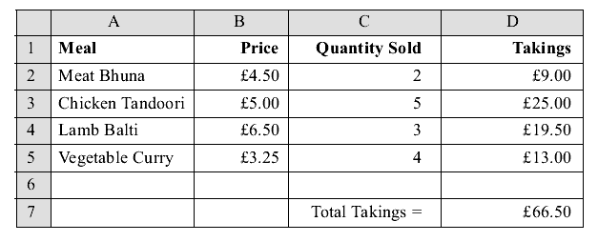
a. (i) 写出表的行数 ＿＿＿＿＿ (ii) 写出此表的列数 ＿＿＿＿＿
b. (i) 此数据表中的单元格中包含着不同的信息类型。如，A3单元格中包含的是文本信息。
使用下面列出的词语，完成句子：公式，模块，菜单，数字，日期
单元格C4包含的是＿＿＿＿＿ 单元格D3包含的是＿＿＿＿＿
(ii) 在表1.1.3中选出单元格B2的格式
表 1.1.3 表 1.1.4
c.（i）写出单元格D4的公式＿＿＿＿＿＿＿＿＿ (ii) 在表1.1.4中选出两个可能是单元格D7的公式
勾 选
货 币
数 字
常 规
百 分 数
时 间
勾选两项
AVERAGE（D2：D5）
D2＋D3＋D4＋D5
D1＋D2＋D3＋D4＋D5
SUM（B2：B5）
SUM（D2：D5）
d. Vegetable Curry 的价格涨到了￡4.00。
(i) 写出必须被编辑的单元格＿＿＿＿ (ii) 上面的单元格编辑之后，哪两个单元格的值会自动变化？＿＿＿和＿＿＿
e.数据表可以生成不同种类的图表。从下面的图表中，为各种图表选择合适的名称。
饼图，条形图或直方图，折线图，雷达图，圆环图
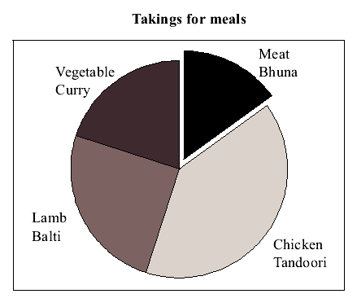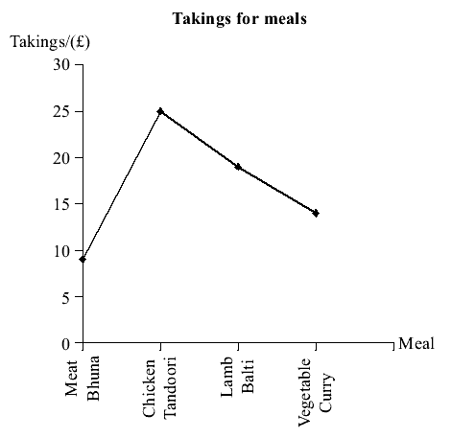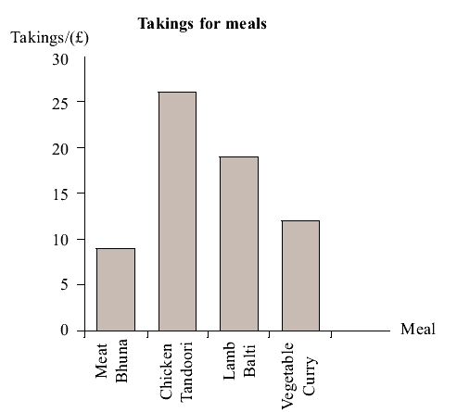
图表类型＿＿＿＿＿＿＿ 图表类型＿＿＿＿＿＿＿ 图表类型＿＿＿＿＿＿
f.用哪种图表说明销售情况比较合理？并说明原因。
（二）例1.1.2：
网络银行可以为客户提供通过网络访问的账户；网络银行在主要的街道上可能没有分支机构；客户可以通过自动柜员机或者ATM取款。^{[11]}
a.（i）给出客户使用网络银行的两项有利之处。 （ii）给出客户使用网络银行的两项不利之处。
b.客户可以通过网络从网上商场在线购买书和CD，购买之后，书和CD被邮寄给客户。
（i）给出客户在线购物的三项有利之处。 （ii）给出客户在线购物的两项不利之处。
c.网络银行及网上商场收集客户的个人信息；他们知道客户的住址及购买的物品；有时，他们会将这些个人信息转给其它公司。
（i）给出对客户来说，网络银行、网上商场及其它公司知道客户的个人信息的两项有利之处。
（ii）给出对客户来说，网络银行、网上商场及其它公司知道客户的个人信息的两项不利之处。
d.给出两项防止公司滥用客户个人信息的数据保护原则。
（三）例1.1.3：
网络摄像机是一种联接到网络的摄像机，任何联网的计算机都可以通过网络摄像机获取直播的视频。^{[12]}
a.从表1.1.5中选出三项通过使用网络摄像机能做的事。
表1.1.5
选出三项
楼下的父母可以看到在楼上卧室睡觉的婴儿
英国民众可以观察首相的日常生活
学习科学课程的学生可以观察恒星的特定镜头
全世界的人都可以观看到航天飞机起飞
人们可以观看其它星系外生命形式的演变
地理课上的学生可以看到地球另一面的火山爆发

表1.1.6
第1行 | 温度T=19
第2行 | 重复第3行至第5行，直至程序被中断
第3行 | 输入温度
第4行 | 如果温度低于19度，打开加热器
第5行

b. (i) 写出两项使用网络摄像机的有利之处。(ii) 写出两项使用网络摄像机的不利之处。
c. (i)对联网的计算机来说，病毒是一种安全威胁。请描述病毒是如何被下载到本机的，并说明如何阻止病毒的下载。
(ii)试举出联网的计算机受到的另一种安全威胁，并说明如何预防。
d. 试描述出四种防止计算机硬件丢失和损坏的方法。
（四）例1.1.4：
科鲁是一家安装及维护计算机控制的中央暖气系统的公司。用于控制的计算机可以打开或者关闭加热器。^{[13]}
分项问题之一：该公司程序员TONY写了一段将室内温度保持在19度的控制程序，在表1.1.6第五行中写一段指令以完成此程序。
（五）例1.1.5：
作图软件floor turtle 可以使用表1.1.7的指令。写出一组指令来绘制图1.1.1的形状。^{[14]}

表1.1.7 图1.1.1
FORWARD n | 前移n厘米
BACKWARD n | 后移n厘米
LEFT t | 左转t度
RIGHT t | 右转t度
PEN UP | 将笔从纸上拿开
PEN DOWN | 将笔落于纸上
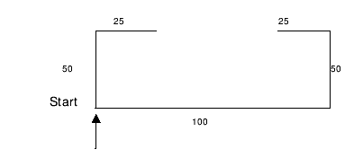

参考文献：
[1][3]Information and Communication Technology, http://www.nc.uk.net/download/cICT.pdf
[2]http://news.sina.com.cn/w/2003-08-25/13501612830.html
[4]廖平胜．中外考试制度比较研究.武汉：华中师范大学出版社，2002．46
[5]http://www.educationuk.org.cn/news/show.jsp?nws_ids=611&nws_id=611
[6]董玉琦，解月光，孙启林.信息技术教育国际比较研究.北京：人民教育出版社，2005.8
[7]李艺.信息技术课程与教学．北京：高等教育出版社，2005．195
[8][9]AQA GCSE ICT 2003, http://www.aqa.org.uk/qual/gcse/qp-ms/AQA-3522F-W-MS-Jun03.pdf
[10][11][12][13]AQA GCSE ICT 2003,http://www.aqa.org.uk/qual/gcse/qp-ms/AQA-3522F-W-QP-Jun03.pdf
[14]OCR GCSE ICT 2002, http://www.ocr.org.uk/OCR/WebSite/Data/Publication/Specimen%20Assessment%20Materials/cquartetOCRTempFilePNrYw44vV2.pdf

第二节 美国ETS ICT素养评估方法研究与分析

- ETS及其ICT素养评估综述
ETS（美国教育考试中心）是目前世界上最大的非官方教育考试服务中心，成立于1947年，总部位于美国新泽西州的普林斯顿，代替原来的美国教育委员会、卡耐基教学促进基金会和入学考试委员会主持考试活动。它也是教育考试研究领域的领导者，每年管理着全球1200多万人次的考试，包括我们所熟悉的TOEFL、GRE、GMAT等。^{[1]}
作为美国国家信息与通信技术起始阶段（the National Higher Education ICT Initiative）部分，ETS和一群大学协作开发了信息与通信技术素养评估考试。该评估是特别为高等教育环境设计的，用于全面测试信息与通信技术熟练度（ICT Proficiency）的考试，考试结果可以用来帮助人们确定，哪些学生具备了他们获得成功所必需的信息与通信技术能力。
ETS将信息与通信素养熟练度（词典中Proficiency的意思为“熟练程度”，我认为其实就是能力的含义。如果后面用“熟练度”来翻似乎不符合我们阅读习惯，所以我就翻为“能力要素”）定义为：为了适应（function）信息社会，能恰当地运用数字技术、通信工具和（或）网络来解决信息问题的能力。它包括：将技术作为工具来研究、组织、评估和传递信息的能力；以及在访问和使用信息的过程中，对涉及到的有关伦理道德方面问题的基本理解。^{[2]}
- ICTLA的内容^{[2]}
评估考试分为两种难度：核心学术评估（The Core Academic Assessment）和高级学术评估（Advanced Academic Assessment）。前者针对的是刚进入大学的学生，后者针对的是大学里高年级的学生。但无论哪种难度都测量同样包含了七种能力要素的ICTL结构。该评估通过基于情境的任务来测量当前高校学生所需要的所有ICT技能，评估测量的并不只是技术知识，而是学生运用批判性的思维（critical-thinking）技巧来解决技术环境下的问题的能力。测试者在技术的帮助下，要求完成信息管理的任务。诸如：从数据库中抽取信息，制作电子表格，或是在研究发现的基础上撰写EMAIL等。
七种能力要素包括：
- 活动：使用ICT工具识别和适当地表达所需的信息的能力。活动包括：
- 为了适应特殊的信息需求创设一个学术研究课题
- 为了阐明用户的信息需求提出问题
- 完成一幅概念图（concept map）
2、访问：在数字环境下收集或是找回信息的能力。即，能够鉴别可能的数字信息来源，并从中获取信息的能力。活动包括：
- 通过数据库搜索信息
- 通过网页的链接浏览信息
- 通过在线帮助定位信息
- 下载并安装一个（模拟的）视频播放器
3、管理：根据已有的分类方案来组织信息的能力。包括从使用已有组织结构的单个信息来源中重组已有数字信息的能力，以及鉴别已有的组织方案，为当前的应用选择适当的方案和应用方案的能力。活动包括：
- 将电子邮件分类到适当的文件夹中
- 重新安排（re-ordering）两个需求相互矛盾的任务以获得最高效率
- 通过组织系统图（organization chart）来证明关联性
4、整合：使用相似或是不同的表现方式来解释、总结、比较和对比来自于多个数字信息源的信息的能力。活动包括：
- 从IMS中合成出信息放入到一个字处理文档中
- 从网页中的电子表格中比较与对比信息
5、评估：对信息的质量、适当性、信度或是效度作出判断的能力。活动包括：
- 为一个信息需求选择最好的数据库
- 假定一个信息需求，判断一个网站提供的信息是否充足
- 根据汇总的详细标准为网页评级
- 判断网页讨论版上的记录是否适当
6、创造：通过配合、应用、设计、发明或是描绘信息来创造新的信息和知识的能力。活动包括：
- 创设图表来支持某一观点
- 选择文字和图表来支持某一观点
7、传递：将信息和知识传送给不同的个人或群体的能力。包括根据特定的信宿调整信源，以及在适当的场合传递知识的能力。活动包括：
- 为一个文字处理文档排版
- 修改（recasting）一封电子邮件
- 配合幻灯片的介绍
- 为蜂窝电话准备一条文本消息（笔者：疑为发送短信）
- 评估形式
评估采用互联网在线考试形式。各学校或培训机构可根据自己的需要在ETS定购考试。考试必须提供一定的软、硬件条件。包括windows2000或xp操作系统；Pentium III 700 MHz或以上的处理器；200kbps的网络连接速率; IE5.5以上版本；高分辨率显示器；滚轮鼠标和专用的ICT Secure浏览器等。考试通过WEB方式交互进行，共需2个小时。试题（任务）设计成基于某一具体情境下所产生的问题，系统根据每个任务的不同得分点自动计分，并提供成绩报告。^{[3]}
- 例题^{[4]}
（一）例1.2.1：
比较信息样题
1、评估目标：用来测量“定义”、“整合”、“评估”能力要素。
2、任务基本要求：a.从三个不同类型的信息来源中归纳信息；b.比较信息后得到结论。
3、具体任务分析（见图1.2.1）：
（1）情境：你正在一家建筑设计公司里的办公室里上班，办公室里的许多设计师都是左撇子。办公室经理发了一封email给你，信中说：
你能帮助我找到一个专为左撇子设计产品和礼物的好的信息来源吗？我需要一个地方，那里提供带有产品保证书的许多商品，并且提供在线的分类和定购服务，还附上了相应折扣的信息。
你收到了一封含有三个相关的，具有潜在的价值的信息来源的邮件。现在，你需要将这些信息合并在一张简单的表格上，为它们可能的价值评级后提供给你的经理。
你需要：
- 阅读你信箱中的三封邮件（其中的一些含有链接以提供进一步的信息）；
- 填写提供的表格：用来表示每一个信息来源是否具有经理所感兴趣的内容；
- 当你完成了表格，在下一页给三个信息来源从最高的（1）级到最低的（3）级评级；
图1.2.1
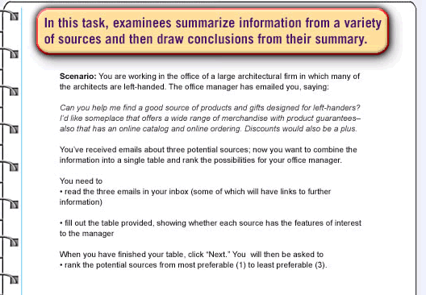
（2）测试者在接下来的几页，浏览来自于email、网页和广告三个类型的信息，进行比较、总结和判断。具体过程如下：
a．读邮箱里的三封邮件（见图1.2.2）
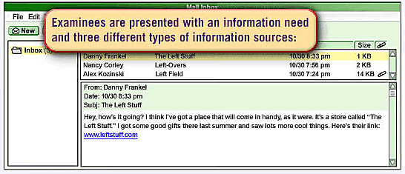
图1.2.2
b．打开第一封邮件中包含的链接，并浏览其指向网页上的内容（见图1.2.3）。
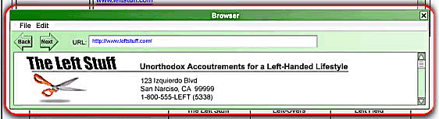
图1.2.3
- 阅读第二封邮件里的具体内容——关于“Left-Overs”商店的信息（见图1.2.4）。
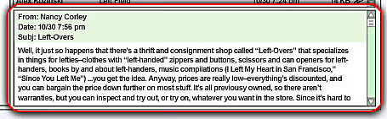
图1.2.4
- 阅读第三封邮件里包含的关于“Left Field”商店的广告（见图1.2.5）。
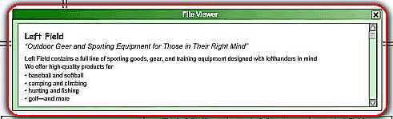
图1.2.5
- 选择一种评价要素来确定三个信息源的价值，如是否有在线定购服务、是否有折扣信息等（见图1.2.6）。
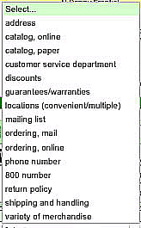
图1.2.6
- 为三个不同的商店选择其所具有的，能够满足经理需要的信息内容（见图1.2.7）。
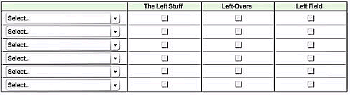
图1.2.7
- 填完表格后，通过正确地评级来说明结论，即确定符合经理要求并将向其推荐的商店（见图1.2.8）。
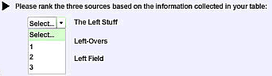
图1.2.8

（二）例1.2.2：
展示与说明数据样题
1、评估目标：用来测量“整合”、“评估”、“管理”能力要素。
2、应试者利用数据创建一个可视化的说明，用来回答两个研究问题。
3、具体任务分析（见图1.2.9）：
（1）情境：作为你文化学习课研究项目的一部分，你需要调查公众对于书籍的口味，在一个长时期阶段内的变化趋势。各种类型书籍的流行程度，在半个世纪前电视出现后已经发生了变化，使用下一页的图形生成器来说明不同类型的书籍的流行程度是怎样的，并通过消费者的支出费用来测量这一变化，
单选按钮让你选择不同的显示数据。一旦某一类数据被选中，就会出现一个相应的下拉菜单用来选择进一步的具体数据。当你创建好需要的图形后，你要通过下拉菜单完成图形下方出现的两个研究问题。
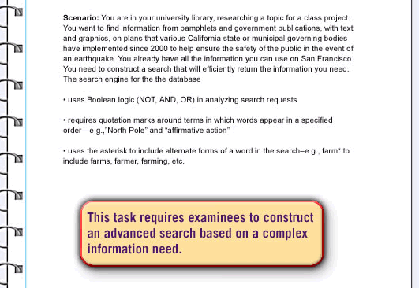
图1.2.9
（2）下面根据每一页上的要求一步步地完成任务，具体步骤如下：
a．确定x轴、y轴和线段各代表哪一类数据。
你想在x（水平）轴上显示什么数据？（单击来确定或改变选择）
图书类型 印刷工业数据 时间跨度
你想在y（垂直）轴上显示什么数据？（单击来确定或改变选择）
图书类型 印刷工业数据 时间跨度
你想图形上用线段来显示什么数据？（单击来确定或改变选择）
图书类型 印刷工业数据 时间跨度
并确定正确的时间跨度（如从1950年到2000年，见图1.2.10）。
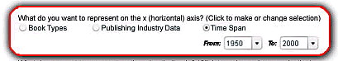
图1.2.10
b．确定正确的依据变量，并考虑如何最好的反映“流行程度”（如编辑数量、生产数量、销售数量等，见图1.2.11）。
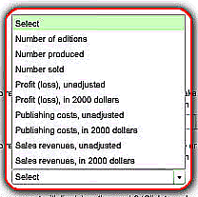
图1.2.11
在应试者确定答案之前，他们可以尝试不同的图形，这一操作过程会被计算入他们的成绩。（如图1.2.12是x轴选择“时间跨度”、y轴选择“销售额”、线段表示“图书类型”后产生的图像）。
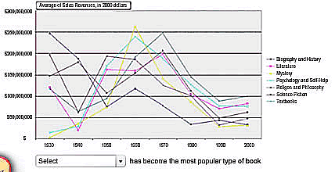
图1.2.12
c．回答研究问题用来正确地解释说明图形（研究问题一：选择目前最流行的图书类型，见图1.2.13）。
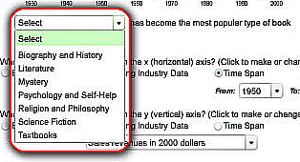
图1.2.13
d．回答两个研究问题需要不同水平的分析能力（研究问题二：选择从某年到某年的超过十年的时期内，销售额增长速度最快的图书类型，见图1.2.14）。
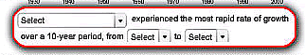
图1.2.14

（三）例1.2.3：
高级搜索样题
1、评估目标：用来测量“访问”能力要素。
2、在本任务中，应试者需要在一个复杂的信息需求基础上，构建一个高级的搜索策略。
3、具体任务分析：
（1）情境：你正在学校图书馆里为一个课程项目搜索主题，你需要从刊物或是政府的官方出版物中获取文字和图片的信息。这些信息有关于加里福尼亚州或市政组织从2000年以来实施的一个计划。该计划用来帮助确认公众在地震灾害中的安全性。你已经拥有了可用在旧金山的全部信息。你需要构建一个搜索策略来高效地反馈你需要的信息。
关于数据库的搜索引擎
- 在分析搜索需求时使用布尔逻辑符号（Not，And，Or）
- 对某些术语使用引号，如“North Pole”（北极），“affirmative action”（肯定行动）
- 使用*号（通配符）来包含搜索中所使用单词的其它可替代形式。如farm*可包含farms，farmer，farming等。
（2）面根据每一页上的要求一步步地完成任务，具体步骤如下：
a．输入正确的关键词，并使用逻辑符号和语法将其合并进行搜索，以及选择合适的参数（如“同级审查”，“包含图片的文本”）来帮助搜索（见图1.2.15）。
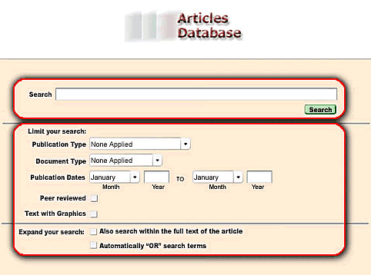
图1.2.15
b．应试者根据他们的搜索特征和依据搜索反馈修改、调整搜索策略的能力获得分数。如使用“earthquake safety in California”进行搜索（见图1.2.16）。
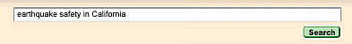
图1.2.16
c．反馈描述可能的搜索结果的特征。如：按照这种搜索策略找到的文章不能包含与此主题相关的所有范围，也不能集中在你所需要的信息上。请重新审查题目的要求和描述；然后修改，集中和重新定义你的搜索策略（见图1.2.17）。
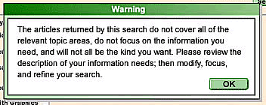
图1.2.17
d．依据第一次的搜索结果，应试者进一步通过关键词进行二次搜索，适当地缩小或是扩大搜索范围。如用“earthquake OR public safety plan AND California NOT San Francisco”进行二次搜索（见图1.2.18）。
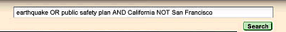
图1.2.18
e．应试者有三次机会来完成正确的搜索（见图1.2.19）。
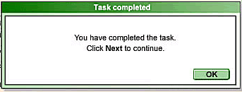
图1.2.19
（四）例1.2.4：
访问、创造和传递信息样题
1、评估目标：测试“访问”能力要素：模拟网页或数据库的搜索。
2、试“创造”、“传递”能力要素：在评估信息的基础上制作演示幻灯片。
3、具体任务分析（见图1.2.20、1.2.21）：
情境：你是一个学生小组的组长。这个小组正在研究一个课程项目，项目要求撰写一份10到15页的报告。报告是关于新闻媒体对个人稳私和名人事务的报道是否应该受到限制的问题。小组需要完成以下一些任务：
- 进行在线搜索以找到需要的信息资源
- 在搜索到的下列信息资源中选择最有用的信息资源，包括能说明这一问题观点的最近的一个实例；知名报纸上执相反观点的两篇社论；两篇对该问题进行深入剖析的优秀杂志文章。
- 创建一个用来口述你的课程项目的5分钟的幻灯片
- 给你的导师发一封邮件，报告你的进展，并将幻灯片交给他审查。
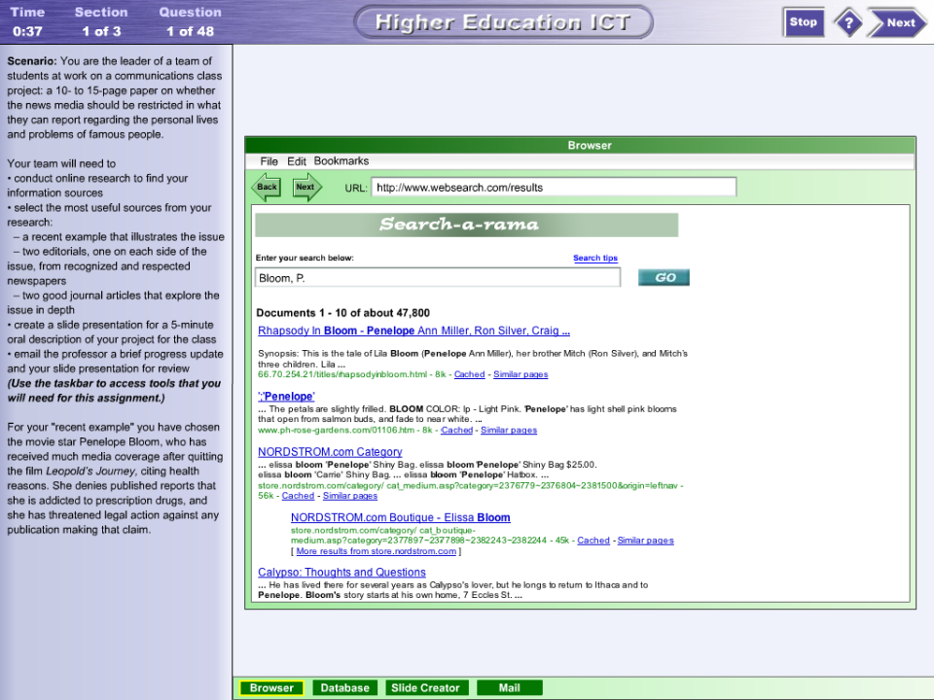
图1.2.20网页搜索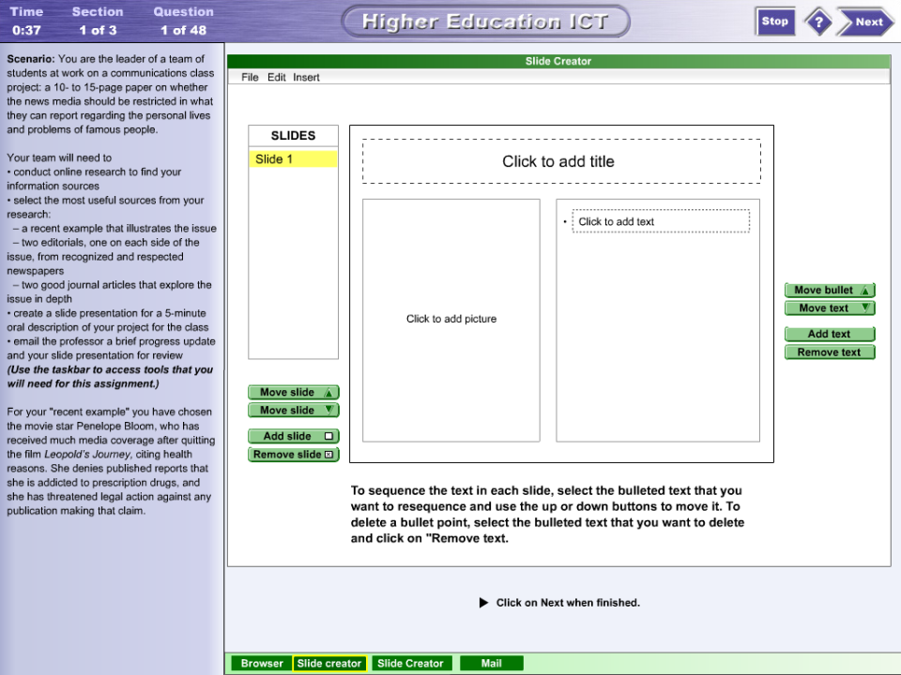
图1.2.21制作幻灯片
- 评估系统分析
1、ICTLA评估既测量学生的技术技能，又测量学生的认知技能。这既是ETS设计系统的指导理念，又在其试题设计中进行了充分的体现。反观国内的信息技术考试系统（如江苏省信息技术会考系统），绝大部分题目仅仅关注的是，对学生的知识与技能的考察，很少有题目能考察学生思考问题，并运用信息技术解决实际问题的能力，只是单纯地考察知识点和操作系统或软件的操作方法。
- CTLA评估制定了详细的考察标准——七种能力要素，并在网站或是其它渠道予以公布。这使得参加评估的人有章可循。且能力要素的描述清晰、规范，又不过多的牵涉到具体的知识点，而是一个范围或区间，这给出题带来了灵活而宽泛的空间，同时也引导参加评估的人要灵活运用所学的相关技术来解决实际问题，而不是仅仅死记几条概念。反观国内的相应评估，也有详细的考试大纲和样题，但都局限在一条条确定的知识点上。学生复习时往往依赖大纲和题库，采用题海战术或是死记硬背的方法，只求能通过考试即可。这也从另一个侧面反映出，国内出题缺乏一个详细、清晰、规范的指导理念，只是简单地依靠几份教材而已。
- ICTLA评估的一大特色是情境化。它是在完成模拟的情境任务过程中，测量应试者的操作技能和认知技能。操作技能在审题、收集材料、做出结论的活动过程中被测量，认知技能则在完成任务的思考过程，以及最后的结论中被测量。反观国内的模拟考试，一方面是通过模拟环境考察学生的操作技能（但因为是模拟的环境，常犯以偏概全的错误），另一方面是将书面考试机器化，如单纯的选择题部分。其最主要的特点是试题化，一种种题型，一道道题目分界清晰，没有基于解决实际问题的综合题。重点放在测量应试者已有的知识技能上，而忽略了应试者思考与解决问题的过程与方法。
4、ICTLA评估的另一特色是人性化，这充分体现在其操作题上。如例1.2.3中，当应试者搜索策略选择不当，或是关键词设置错误时，系统设计了反馈系统（也就是告诉你不对，让你再尝试）。反观国内的评估系统，就十分缺乏反馈系统。有时，学生在做一道操作题（如在某文件夹下建立某文件等），即使做完了，系统也没有任何反馈，以至于学生在第一次使用评估系统时常问教师的一句话就是：这就算做完了？此外，LCTLA评估中的操作题都是出现在解决实际问题过程当中的（如，完成任务后结合成果给导师发一封邮件）。反观国内的评估系统，操作题之间往往是孤立的。即使是孤立的操作题也往往与实际问题相脱离，仅仅考察应试者对某菜单、命令的知或不知。
5、ICTLA评估的题型，主要是基于模拟情境下，解决实际问题的综合题。如果将其在线考试的形式转变到我们的卷面考试中，它的每一个综合题，其实就是我们分析总结的一道“大主观题”。很多地方可以说是用客观的形式来考察主观思想。如例1.2.2的第二题，在第二步要求确定x轴、y轴和线段各代表哪一类数据，采用选择题的题型（客观形式）。应试者在答题时，并不是简单的在脑中搜索已经的知识选择作答，而是需要对问题进行具体的分析思考后（主观思想）才能做出判断，这其实与做主观题是没有区别的，仅仅是形式上采用客观题的形式。这一小题，从题目的属性上来看，这就是一道半客观题。同样在例1.2.2中，最后对两个研究问题进行回答时，虽然也采用了选择的方式，但答案的选择完全可以代表应试者的思考过程（正确选择前题条件->选择正确的图形->判定最流行的书籍），这其实相当于一道简答题，但由于采用了客观的形式而避免了简答题出现的多种回答方式，降低了阅卷的难度。整个样题二从题目属性的角度分析，就是一道主观题，而ICTLA评估则聪明地将其分解成几个客观题或是半客观题。分解所依据的思路或是线索，就是应试者思考和解决问题的过程。当应该者得到最终结论（哪一种书籍最流行）的同时，也就完成了思考和解决这一问题的过程，评估系统也就完成了对应该者解题的过程与方法的评估。

综上所述，通过对美国ETS ICT Literacy Assessment的研究与分析，我们在其评估标准的制定、评估系统的设计、试题的设计以及系统的支持与服务上，都可以发现许多值得我们学习和借鉴的地方。无论是对国内的笔试试题设计，还是评估系统的设计都有学习和借鉴的价值。习其长技，补已之短， 从而推动和促进国内信息技术课程评价理念、方法和系统的完善与发展。

参考文献：
[1]人民网.美国教育考试服务中心.http://www.people.com.cn/GB/kejiao/230/4226/4228/20010404/433278.html,2001.4.4
[2]ETS® ICT Literacy Assessment.http://www.ets.org/portal/site/ets/menuitem.1488512ecfd5b8849a77b13bc3921509/?vgnextoid=fde9af5e44df4010VgnVCM10000022f95190RCRD&vgnextchannel=69d246f1674f4010VgnVCM10000022f95190RCRD
[3]ETS® ICT Literacy Assessment.http://www.ets.org/portal/site/ets/menuitem.1488512ecfd5b8849a77b13bc3921509/?vgnextoid=f9e9af5e44df4010VgnVCM10000022f95190RCRD&vgnextchannel=53f246f1674f4010VgnVCM10000022f95190RCRD
[4]ETS® ICT Literacy Assessment.http://www.ets.org/Media/Products/ICT_Literacy/demo/index.html
第三节 香港地区中四中五电脑与资讯科技课程总结性评价简评

香港是较早开展信息技术教育的地区，而且具有明显的特色。在香港，信息被称为“资讯”，信息技术被称为“资讯科技”。早在19世纪70年代末至80年代初，香港的部分教师着手设计和实施计算机教育课程和教学活动，1982年，完成了第一份香港中学四、五年级（相当于大陆地区的高中）“电脑科”课程纲要，1985年，“电脑科”成为全香港中等学校课程的学科之一。此后，信息技术类课程名称及课程结构经历了多次调整。
一、课程简介
2003年九月香港实施“电脑与资讯科技课程”，取代于一九九九年推行的中四至中五“电脑”科及2003年推行的中四至中五“资讯科技”科课程。此课程适用于中四至中五年级的两年制课程，并为香港中学会考科目之一。^{[1]}为更好地与大陆升学、就业相衔接，2004年10月香港教育统筹局在《改革高中及高等教育学制——对未来的投资》一文中，提出了“3+3+4”高中及高等教育学制改革。信息技术类课程方面，在参考国外最新研究进展及大陆地区2004年信息技术课程改革的基础上，制定了将于2009年施行的新高中课程——资讯及通讯科技课程，此课程基于2003年开始实施的中四至中五电脑与资讯科技课程和两个在2005年修订的中六电脑课程——高级程度电脑课程及高级补充程度电脑应用课程，课程为期三年。^{[2]}香港地区新高中资讯及通讯科技课程与大陆信息技术课程在课程理念、宗旨、结构等方面，均有较多共通之处。本文仅关注香港现行的相当于大陆地区高中的中四、中五“电脑与资讯科技”课程及评估。
电脑与资讯科技课程由一个核心单元和四个选修单元组成，以切合不同学生的学习需要。核心单元由较为稳定的课程成分组成，为学生提供本科的主要基础知识、概念和相关技巧，课时约需80小时。核心单元暂时包括下列五个主题：资讯处理及演示；电脑系统与建网；互联网及其应用；基本程序编写概念；电脑与资讯科技对社会的影响。
选修单元旨在为学生提供机会，以便在特定范畴内发挥个人专长，每个选修单元的课时约需30小时，四个选修单元包括：算法与程序编写；电脑的组成；数据通讯及建网；多媒体制作及网页编写。
课程预留10小时的课堂时间，供老师指导学生完成课程作业。课程作业是香港中学会考指定考核项目之一。

二、教育评价机构及总结性评价机制简介
香港考试及评核局(简称考评局)是一个独立的法定机构，主要负责举办香港举办香港中学会考和香港高级程度会考。考评局属下设有多个委员会，以协助其执行有关考试的行政工作。考评局的委员会成员分别来自中学、高等院校、政府部门及工商业界。委员会负责拟定考试政策及监管考评局的工作。考评局的秘书处由约200多名全职人员组成。作为考评局的执行部门，秘书处向局内各委员会提供支持服务和安排一切由考评局举办的考试。^{[3]}
在总结性评价形式上，香港与英国相似。在课程结束时，学生需参加香港考试及评核局委员会举办的电脑与资讯科技课程的公开评估（香港中学电脑与资讯科技会考）以取得香港考试及评核局颁授的资历。电脑与资讯科技课程的公开评估采用水平参照模式，就学生的表现评级并呈报结果。公开评估由两部分构成：在课程结束时进行笔试，而在课程教学中主要采用校本评核(SBA)方式对学生的课程作业进行评估。
三、试卷结构及试题概述

香港与大陆地区信息技术类课程结构相似，均采取了“必修+选修”的结构；同时，香港将电脑与资讯科技课程的学习成果划分为：知识与概念的理解，解决问题、进行批判性思考、沟通及自觉的能力，对电脑与资讯科技的影响的评价能力，价值观与态度^{[4]}。这与大陆地区普通高中课程标准中对“信息素养”的理解也是异曲同工。大陆地区信息技术新课程推出以后，尚未进行包含选修内容的会考。因此，香港较为成熟的会考试卷结构为我们提供了可借鉴的思路。2005年香港电脑与资讯科技会考笔试试卷结构如下：
甲部分：选择题，考生必须全部回答
乙部分：五条题目，考生必须全部回答
卷一(核心单元) 60% 2小时
卷二(选修单元) 20% 1小时 问答题，共四题，考生必须全答

卷一对核心单元采取选择题与综合题相结合的方式进行考核。五道综合题分别对应核心单元中的一个主题。
卷二拟题范围在选修单元内，四题均为综合题。涉及程序设计语言时，考生可以选择不同的语言作答。如，选修“算法与程序编写”单元的考生，可以选答C或Pascal版本的试题。我们在2003年海南会考实验中，鉴于教材版本的不同及学校条件的差异提出了人性化的“模糊工具”的出题方式。香港这种提供不同程序设计语言版本的试题，也是另一种可行的解决具体工具及程序设计语言多样性矛盾的方案。由于选修单元是以核心单元为基础，以使学生在特定范畴内发挥个人专长为宗旨，因此，香港总结性评价对选修单元的评估，不为具体的知识点所限，侧重考查解决问题、批判性思考、沟通能力及评价影响的能力，以综合题的形式进行。
四、命题风格——精心设计笔试试题
香港《电脑与资讯科技课程及评估指引(中四至中五)》在评估一章明确指出“使用精心设计的结构性问题，特别是与情景有关的问题，可以合理地评估学生应用概念、运用解难能力、进行批判思考，以及和别人沟通的能力”。
与英国GCSE试题相似，香港会考的每一综合题都是以信息技术在现实生活中的应用为依托进行的，通常是以某一应用情境为基点设置主题干，并由此拓展开去，形成网状的覆盖结构，主要从解决问题、批判性思考、沟通能力、评价信息技术对生活的影响等几个方面对考生进行较为系统的评价；同时，以传统的散点式出题方式设置选择题，弥补综合题在知识覆盖面上的不足，实现对核心单元的全面评价。如，针对主题“电脑系统与建网”的例1.3.1，创建了小明刚买了一部手提电脑的情境，分项问题(a)、(c)、(d)从概念理解的角度考查了考生对电脑系统硬件、软件及其功能的了解情况，分项问题(b)设置了“需要长时间来贮存一个大数据库档”这一冲突，从解决问题、批判性思考的角度考查了考生对电脑性能提高的策略的掌握情况。同时，以例1.3.2、例1.3.3等选择题实现对综合题所疏漏的概念及其运用的考查。这种严谨的知识点覆盖方式，可以为我们在考查点的确定工作中所借鉴。
又如，例1.3.4，作答时，考生需要明白文字处理工具的“查找与替代”功能只会找出所要求查找的字词，然后用其他字词代替，它不会考虑文章的内容。因此，考生应能预计使用该功能后文章内容的变动，以避免出错。如果考生依题干呈现的顺序使用“查找与替代”功能，将导致文中姓名混乱，正确的做法是按相反次序使用此功能。这样精巧的冲突设置便可评估学生的解难能力。再如，例1.3.5，要求学生对数据保密有一定的了解，并能运用批判性思考能力，考生须列出具说服力的论点以支持已见，在某种程度上，此问题亦可评估学生对具有争议性问题的价值观及态度。
对同一知识点的考查，可以简单设计为着重资料背诵的封闭性试题，也可通过创设贴近生活的情境、设置自然的冲突，实现对学生创意及批判思维等高层次能力的考查。通过对香港课程及评估指导文件与会考试题的调研，可以看出香港对笔试试题质量的重视程度及倾注的精力。这种认真的态度值得我们尊重，并可为我们在大规模考试中借鉴，以实现对学生的全面评价。
五、考后反馈——编写出版考试报告
每年会考结束后，香港考试及评核局均会为每一科出版一册考试报告及试题专辑，旨在提供有用的考试资料，供教师教学及学生研习时参考之用。电脑与资讯科技科的考试报告及试题专辑详细列出当年香港中学会考电脑与资讯科技的考试资料，包括考试的目标、内容与形式、试题及评卷参考，以及试卷主席对考生表现的评语等。而大陆地区并无公开发行的考试报告之类的资料，信息技术课程总结性评价通常是以学校的排名、学生的“知道分数”为终点站，缺乏对学生表现的分析。然而评价不应仅仅充当选拔的工具，更重要的是应成为教学的工具，为学生的发展提供及时而良好的服务。在关注静态的鉴别、选拔功能的同时，应更注重评价的动态的调整改进功能、激励功能、诊断功能、反馈功能、发展功能，力图通过评价及时提供反馈信息，使学生和老师了解学习过程中存在的缺陷和不足，从而促使学生改进、完善自己的学习活动。
香港在此方面的做法，值得我们借鉴。《考试报告及试题专辑》评卷参考部分，在参考答案后，标明“参考答案而非标准答案”；考生表现部分(例1.3.6、例1.3.7)，不仅对评价结论做出反馈，而且对肯定评价信息和否定评价信息作出全面反馈，以帮助教学研究人员、教师及学生本人了解其成绩、优点和长处，清楚其不足和弱点，从而实现评价的立体功能。
此外，每年考试结束后，香港考试及评核局都会认真总结经验，调整命题思路。比如，如果认为试卷中某些题目欠理想，通常会把这类试题酌量删去。根据以往经验，试题的删除基于不同的理由。如例1.3.8，香港考试及评核局认为大多数考生仅凭揣测即可答对，保留这种试题，会降低测试的效度。这种试题虽经决定在考试中删去不用，但仍刊登在试题专辑内，并予以标明，在本年度的考试报告中提出讨论。
六、例题
（一）例1.3.1：
小明刚买了一部手提电脑，其配置如下：^{[5]}
Pentium M715(1.50GHz)
2MBL2 快取记忆器
2×128MB DDR RAM
Intel 855PM晶片组
15’’1.44MB 软驱
60GB硬盘(5400rpm)
64Mb视像RAM
16位元音效卡及内置扬声器
可达4小时的电池寿命
(a) 有些硬件组件普遍需要设置于手提电脑内，但并未包括上述配置中，试举出其中两项。
(b) 小明发觉该硬盘需要一段长时间来贮存一个大数据库档，他希望明显改善此状况。
(i) 他应否将CPU升级 (ii) 试建议及解释另一个升级计划。
(c)主机板内设置了RAM。
(i) 为何这部电脑仍需要快取记忆器？ (ii) 为何这部电脑需要视像RAM？
(d) 在安装任何应用软件前，必须安装某类软件。它是什么？试举出此类软件的两项功能。
（二）例1.3.2：
下列哪项不是CPU的规格？^{[6]}
A．2.8GHz时钟速度 B．2MB快取记忆器 C．4.2ms转动等待时间 D．32位元字长
（三）例1.3.3：
下列哪项I/O设备在视像会议中是不需要的？^{[7]}
- 视像镜头 B. 影像扫描器 C. 话筒 D.扬声器或听筒
（四）例1.3.4：
在小强所打的段落中，其中一部分描述了 John Lee 和 John Woo 两位人士，内容如下：^{[8]}
Mr Lee and John are working in ABC University. Mr Lee is a professor while John is a research assistant. They have been working together for more than two years.
现在小强希望在段落里作出一些修改：将 'Mr Lee' 修改为 'John Lee' ；将 'John' 修改为 'John Woo' 。试简略描述小强如何只利用寻找及取代功能，便可做到这些修改。
（五）例1.3.5：
互联网时装设计(IFD)是一家网上时装零售店。过去两年，顾客甚多。上月，IFD的整盘生意卖了给一家地产发展公司。发展公司审核了IFD的顾客资料，拣选出可能的物业买家，并将物业目录寄给他们。^{[9]}
(a) IFD 将整盘生意，连同顾客资料卖了给另一家公司是否合法？试加以解释。
(b) 发展公司利用 IFD 顾客的资料来审核出可能的物业买家，是否合法？试加以解释。
（六）例1.3.6：
卷一甲部考生表现摘录：^{[10]}
“考生对于日常生活有关的题目如第2题、和(香港智能身份证)、第8题(视频会议)和第35题目(感染病毒)等都表现良好。”
“考生在数据表示法方面颇弱，他们往往混淆了中文字符的含义(第1题)与二进制和十六进制的概念(第4题)
“考生在建构网页方面欠缺经验，有些考生以为图片是网页不可或缺的元素，并且否定.htm可以作为HTML文档的副扩展名(第23题)”……
（七）例1.3.7：
卷一乙部考生表现摘录(例1.3.1 ) ^{[11]}
题号 |  | 一 般 表 现
(a) |  | 平常。
(b) |  | 平常。很多考生误以为增加RAM或更换较大的硬盘，便可大大减低硬盘贮存大数据库档所需的时间
(c) | (i) | 颇差。很多考生不知道什么是快取记忆器。有些考生误以为快取记忆器是非易失性的。
 | (ii) | 颇差。很多考生不知道什么是视像RAM。有些考生误以为视像RAM能用作视像配接器。
(d) |  | 良好。

（八）例1.3.8：
下列哪一个是无效的资源定位器？^{[12]}
A. http://147.8.145.50 B. http://a.b.c.hkeaa.com C. http://h-k-u.hk D.http://www.eaa_hk.com

参考文献：
[1] 课程发展议会与香港考试及评核局．电脑与资讯科技课程及评估指引(中四至中五)．香港：政府印务局，2003
[2] 课程发展议会与香港考试及评核局．资讯及通讯科技．香港：教育统筹局
[3] http://eant01.hkeaa.edu.hk/hkea/topper_aboutUs.asp?p_coverdown=about_1.html，访问日期2005-10-2
[4] 课程发展议会与香港考试及评核局．电脑与资讯科技课程及评估指引(中四至中五)．香港：政府印务局，2003
[5] 香港考试及评核局．2005香港中学会考考试报告及试题专辑（电脑与资讯科技） 卷一乙部
[6][7][12] 香港考试及评核局．2005香港中学会考考试报告及试题专辑（电脑与资讯科技） 卷一甲部
[8] 2004年香港高级补充程度会考 电脑应用 试卷一 问题2c
[9] 2001年香港高级补充程度会考 电脑应用 试卷一 问题5
[10][11] 香港考试及评核局．2005香港中学会考考试报告及试题专辑（电脑与资讯科技）学生表现
第二章 我国信息技术新课程总结性评价试题设计研究

第一节 研究背景

《普通高中技术课程标准(实验)解读》一书中明确指出，“为了和教学保持一致，对评价的规划应当与对教学的计划同步进行……”。普通高中信息技术新课标的实施，带来了信息技术教材、教法的巨大变化，过程性评价在继承原有积累的基础上也有了长足的进步。然而，在整个课程建设任务的序列中，总结性评价的方法（方案）一直“未见庐山真面目”，只有散在的零星研究，②③。实际上，在新课程标准宣传阶段，在新课程实施的动员阶段，在2004年秋季的新教材第一轮实验开始的阶段，教师们不断提出的问题就是总结性评价的问题：新课程后还有没有会考？如何考？信息技术课程会不会进入高考？如何考？显然，总结性评价的思路、内容、办法，是教师用来指导自己开展课程实践的重要参照。但是，在崭新的信息技术课程刚刚进入实验的时候，由于没有形成有效的经验积累，任何人都难以很好地或者说比较全面地回答这个问题。教学实验指导的需求和经验积累的等待使得这个话题被一拖再拖。
在展开这个研究专题的同时，最好把更有挑战意义的另一层问题提出来：假设信息技术课程需要进入高考，那么，有没有一种思路可以采用纸笔测试的形式来实施信息技术课程的考试？
为对信息技术课程的发展负责任期间，我们针对这个问题再次展开研究，尝试寻找解决问题的办法，又形成了一些认识，希望能把这个“零星”研究再推进一步。现将阶段性工作报告如下，以给广大信息技术教师乃至其它所有信息技术课程评价问题的关注者提供必要的启发。

第二节 评价原则

针对信息技术课程来说，问题可以直接表述为：如何在纸笔测试的基础上实现对知识与技能、过程与方法、情感态度价值观三维目标的测量？
我们提出如下几条基本原则，并以实例辅助说明如下：
一、过程化原则
所谓过程化，是指学生在解题时，必须基于已有的经验，在大脑中虚拟地“操作”信息技术工具去经历解决问题的步骤与环节。将这句话分解，可以分析出过程化有两个要素：首先，学生必须有相应实际使用经验，而非死记硬背的静态知识；其次，学生无法用头脑里原有的知识或经验直接解决，必须根据解决问题的需求在在头脑中虚拟地构设操作步骤后，方能得出答案。
比如，可以采用这样的命题思路：给出一个“制作”，请学生构建或判断其完成过程，或者给定一个问题，请学生设计一套指令以及步骤去解决这个问题。下面的这个例子就属于前者。
例2.2.1：
有表格如图，请在下面给出的操作步骤方案中至少选出一个最合理的答案。
1、（1）插入一个4列6行左上角带斜线格式的表格；（2）调整行距到适当；（3）用橡皮工具将右侧第一栏中的第3、4、6条线擦掉。
2、（1）插入一个4列6行的表格；（2）将第一行表格宽度加大约一倍；（3）在左上角的单元格内画一条斜线；（4）合并第4列的第2、3行单元格；（5）合并第4列的第4、5、6单元格。
3、（1）插入一个左上角带斜线格式的表格；（2）将表格调整为4列6行；（3）调整行距到适当；（4）用橡皮工具将右侧第一栏中的第3、5、6线擦掉。
4、（1）插入一个4列3行的表格；（2）加大行宽到适当宽度；（3）在第3行中画一条横贯1、2、3列的线；（4）在第2行中画两条上下排列横贯1、2、3列的线；（5）在右上角单元格内画一条斜线。

分析：分析本题可以发现，学生每阅读一个选项，都要沿着此选项的思路在头脑中相应描绘出一个表格，四个选项阅读完后，学生经历了四次表格的虚拟创建，并在创建中不断进行评价与分析，从中寻找一个他认为最合适的答案。显然，他无法直接使用死记硬背的知识去解题，而必须借助自己在使用表格时积累的经验在大脑中虚拟地构建制作表格的过程，这就是上面所讲的过程化。
二、人性化原则
我们在海南会考实验的设计组织过程中就提出了人性化的原则③，此处再次给予更多视角的诠释。
1、语言亲切 指向明确
所谓语言亲切，是将题目的情境设置得贴近学生经验，语言亲切，符合中学生的语言风格习惯。再配以题干中前后文的说明，使得指向明确，必要时还可以给出答题示例，最大程度地将问题规范化，避免歧义。这个方面是所有课程评价命题的一般要求，此处不再细述。
2、设计思路人性化
在以往的信息技术试题命题思路中，往往抽象有余而具象不足，会过分注重使用脱离具体实际的抽象任务而不重视使用情境化的问题。从人性化的角度进行思考，我们完全可以将抽象的原理概念融于具象的情境之中，在学生更容易接受的形式下达到同样甚至更佳的评价效果。下面即是一例。
例2.2.2：
请将以下文件按不同类型分类，每类至少给出两个文件。
丁香花.mp3、command.com、index.htm、syzxblog.3322.org，文本.txt、新课程.txt、成龙.doc、vb.exe、abc.exe、学习的方法与技巧.doc、哭沙.rm、dog.wav、marry.wps、cxsj.html、hacker.exe、usbdrive.dll、car.midi、中国.bmp、五指山.jpg、如果.exe、神州五号.bmp、还原精灵.rar、change.psd、飞翔.gif、windows start.wav
图形、图像文件:_________________________________________________
声音文件: ______________________________________________________
文本（网页）文件: ______________________________________________
可执行文件: ____________________________________________________
分析：此题考察的知识点是文件类型。但是出题时，没有以干瘪地设计成让学生选择或填写rar是何种文件类型，而是给文件加上了具体的文件名，而且是与学生经验贴近的文件名，枯燥的知识点也活泼了，考察的关注点也从知识点的记忆变成了对具体文件、具体情况的理解与处理。其次，每种文件类型均有四个以上文件，学生只需要每类给出两个文件即可，这为学生的个性化选择提供了空间。
3、超越工具
实际使用中的工具是多种多样的，评价中指定一种工具就会有失公平。进一步讲，我们也要谨防出现将教学手段误作为教学目标的错误，避免出现以对工具使用能力的评价取代对信息技术能力的评价。因此在命题中，应尽量避免对具体工具使用方法技巧的考察。应该尽量总结出同类工具的共性，以这些共性的评价为主，让学生重视、具备超越具体工具的知识技能迁移能力，尊重个体在工具选择上的个性化，如下例。
例2.2.3：
在下面这个通知中，为达此效果需要进行请在括号中标注每段文字使用了哪些文字格式
通 知( )
暑假即将到来，请同学们在暑假期间注意以下几个问题：( )
- 暑假期间注意人身安全( )
- 合理安排时间，注意劳逸结合
- 认真完成暑假实践活动作业
- 8月29日上午8点准时到校报到
学校学生处( )
2005-7-1
1 2 3 4 5 6 7 8 9 10 11 12 13 14 15
分析：此题乍看之下，似乎考察的是WORD程序中的文字编辑，但是仔细观察后会发现，此格式工具栏为众多带有文字编辑功能的软件共同具备。
4、判分宽松
在参考答案的设置和判分时需要慎重，尽量涵盖并允许所有的合理答案。对于客观题，尤其是涉及工具操作的客观题，应尊重学生操作习惯的个性化。这一点，国内市场上的所有机考系统都不能很好地实现，反而采用纸笔测试的方法可以轻松地解决这个问题。对于主观题，应当对答案持宽容的态度，在不违反基本规律或原则的情况下，充分尊重学生的想象力、独创性。
5、超量出题
以上几点从命题方面体现了人性化，另一方面，从试卷结构上也能体现评价的人性化特点。比如，我们可以将评价的题目分为必答和选答两类，必答部分是对高中学生所必须具备的信息素养的评价。选答部分体现对学生个性化的尊重和信息技术会考最低标准的意义，只要回答出了其中的部分试题，即可认为合格。海南省高中信息技术课程会考中就采用了这种方法，值得大家借鉴。
三、面向三大目标
从海外调研所获得的启发，说明我们过去认为在总结性评价中是不可以谈情感态度价值观的评价问题是一个错误的认识。在总结性评价中不仅要考虑情感态度价值观的评价，而且必须要考虑，因为这个要素的存在，会使得总结性评价充满生机，更加符合教育改革趋势的要求。实际上，在其它学科以往的总结性评价中，是有情感态度价值观成分的，它一般在主观题中出现。比如，高考语文试卷中的作文，实际上就是一个承载着情感态度价值观要素的典型主观题目。这个题目在语文试卷中扮演的角色，并不以形成区分度为主，而是调适和丰富整个语文试卷的色彩。语文试卷中没有作文题会怎么样的问题我们此处不再多谈，但它给我们的启发却是显而易见的。同时我们还认识到，所谓情感态度价值观的评价，并不是简单地讲被评价对象的觉悟有多么高、世界观多么正确。更加深层的要求，是被评价对象情感态度价值观的认识和把握能力，人格发展的健康与完善等等。这些内容，显然是可以在总结性评价之中实现测量的。因此，总结性评价并不仅仅以知识与技能、过程与方法作为评价目标，不是期望把情感态度价值观的评价交给过程性评价去完成，而是应该更加负责任地把三大目标全部统合起来考虑。这个问题，在海外调研中所获得的试卷、试题即是重要的说明，本报告中，我们也设计了部分这样的题目供大家参考。

第三节 试题类型

一般情况下试题被分为客观题与主观题两大类，但实际上主观、客观并非截然对立的两个极端，在这两端之间在多个维度上存在着渐变的过程。我们通过认真思考与实践尝试后认为，根据信息技术学科的特点，从主观－客观的维度上，将试题类型从分为客观题、半客观题、微型主观题、主观题四类更为合适。
一、客观题
（一）客观题的界定
客观题试题的答案是不依赖评卷人员和考生的意志而客观存在的，并且答案唯一（评分不受主观因素影响，可以使用机器阅卷）。其最为显著的特点是：答案具有客观性、唯一性。客观题一般用来考查学生对知识的掌握情况，含有比较多的记忆性成分，较难考查学生的复杂思维过程和较高层次的能力水平，如发现问题、提出问题、解决问题、加工表达和创造性思维的能力。客观题的题型较多地采用选择题、判断题、连线题等形式，也有采用填空题和简答题的形式，例如
例2.3.1：
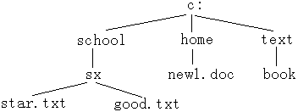C盘的结构如下：
某位同学完成了以下操作：
（1）将 school\sx 文件夹下的文件 good.txt 移动到 text\book 文件夹下；
（2）将 home文件夹下的文件 new1.doc 复制到school 文件夹下；
（3）在 school文件夹下建立新的文件夹 myfile。
问题：现在C盘的结构如何？（用上图形式描述）
（二）客观题存在的意义
1、实现课程目标
《普通高中信息技术课程标准》中指出“普通高中信息技术课程的总目标是提升学生的信息素养，表现为知识与技能、过程与方法、情感态度与价值观。这三个层面的目标相互渗透、有机联系。学生在学习和使用信息技术、参与信息活动的过程中，实现了三个层面信息素养的综合提升和协调发展。”因此在全面评价学生信息素养时必然包含对知识技能的考核。并且普通高中课程的基础性也决定了评价的必然包含对信息技术基础知识的考查。这些要求学生知道或者识记的知识，用客观题考查比较合适。
2、提高试卷效度
试卷的效度反映了测试结果和测试目标的相关程度。出卷人对测试目标的理解，题型与目标的适合程度以及题干的简洁、易懂、准确，答案的精确、明晰、无二义性，均是影响试卷效度效度的重要因素。如果试卷的测试目标包含对知识的记忆和简单应用的考查，则客观题是较为理想的选择。例如考查IP地址的知识点可出题如下：
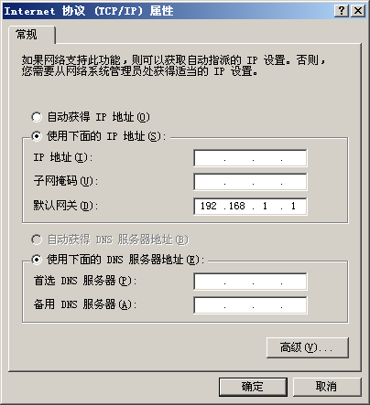
例2.3.2：
学校机房的电脑刚安装系统，需要设置网络地址，请将255.255.255.0、192.168.1.35、202.102.24.35添入左框的正确位置

分析：本题考核要点在于IP地址的相关知识，但是出题人并没有简单的使用脱离学生生活的任务实现考查，而是和学生生活中电脑的网络地址配置相联系，也是希望起到引导学生理论联系实际的作用。
3、提高试卷信度
测试的题量、试题对教学知识的覆盖程度、分数的分布、试题的指导语等是影响测验信度的因素。信度不高的测试，不能反映学生的真实情况。受到时间和复杂度的限制，主观题数量较少，每一道题占分比例较大，且不可能大面积覆盖课程内容。而客观题一般题干简短，答案确定，答题者阅读、思考时间短，答题内容少，能够在较短时间完成较多的题量。题量的增加，也可提高对课程内容的覆盖程度。评价结果不依赖于评分者的主观意志，对每位测试者均能体现测试的公平和公正。因此一定数量，合理覆盖课程内容的客观题可有效的提高测试的信度。
4、准确把握难度
难度是指试题的难易程度，是试题对学生知识、能力水平适合程度的指标。客观题的答案客观、唯一，出题者易于把握难度指标。其和主观性试题结合构成一次考试的难度正态分布。
（三）客观题的出题原则
命客观题时除了遵循题干简洁、明确；答案客观、唯一、无二义性；不同的评分者独立评分均可得到相同结果等一般性原则以外，还应注意以下原则：
1、联系学生生活实际
命题立足信息技术学科内容考查的同时，要紧密联系学生的生活和社会实际，体现各学科之间交叉和融合，培养学生全面的素质。例如下题考核的要点在于识别图表的类型，并且能够明确图表所表达的含义。它和学生的生活紧密联系并和地理学科的知识相关联。
例2.3.3：
上图显示了南京市2005年11月20-25日气温情况，
（1）、请问上图中的图表类型（ ）
A、柱形图 B、饼图 C、气泡图 D、折线图
（2）、在这六天中最高气温和最低气温之差约为（ ）
A、13℃ B、12℃ C、10℃ D、14℃

2、覆盖课程重要内容
试题内容要反映学科中的重要内容。例如信息技术基础包含四个主题：信息获取、信息加工表达、信息资源管理、信息技术与社会。在出题时要考查的内容应尽可能的覆盖以上四个主题。
3、试题描述思路人性化
试题描述和设计思路要体现人性化的思想。试题通过设置平易近人的情境，使题目更具亲和力，学生在阅读试题时有助思维。例如下题通过装配电脑的情境设置，完成对电脑硬件系统组成的知识应用考查。
例2.3.4：
小明在组装电脑时遇到了困难，请将右侧的电脑配件连线左图的标记处，帮助他明确配件的正确装配位置。
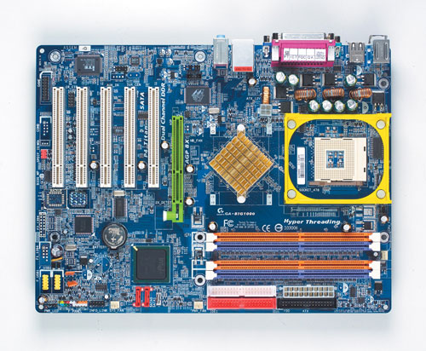
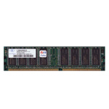
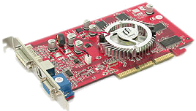
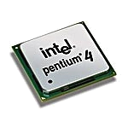
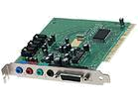
1

2

3

4

4、测试内容过程化
试题的过程化体现在学生运用已经内化的知识和技能来解决实际问题。因此出客观题时不要简单的停留在知识的再现和记忆上，要强调基本知识地灵活运用。
以下两道试题都包含了对加粗按钮作用的考核。第一题考查的关注点在知识点的记忆，而第二题考查的关注点从知识点的记忆变成了特定环境下知识点的运用。
例2.3.5：
常用软件工具栏按钮的作用是_______。
例2.3.6：
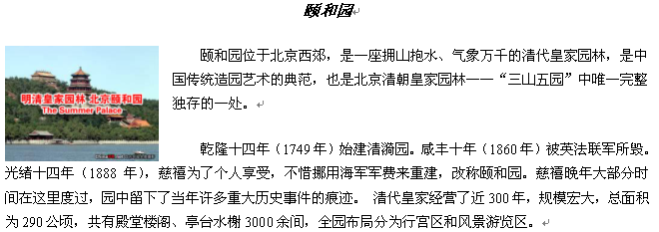
1 2 3 4 5 6 7 8 9 10 11 12 13
请选择实现标题效果的最佳按钮组合____、____、____
由于客观题本身的局限性，这种过程往往是局部的和微观的，也即这种过程表现为解决某个阶段性问题或者某个问题的具体环节。例如下题即为考查文字处理软件中关于段落排版的部分知识点的应用。
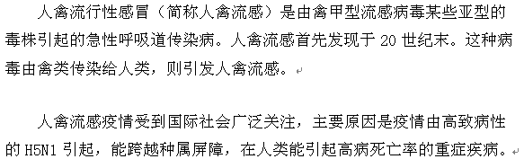
例2.3.7：
小明将网页上的文字复制到word中，结果如下图所示。请推测造成段落一和段落二文字之间的间距过大的原因可能是（ ）（多选题）
A、第一段的段后距非零
B、第二段的段前距非零
C、第一段和第二段中有一空行
D、第一段和第二段段间距为1.5倍行距
5、关注学科发展
信息技术学科在不断的发展，在评价中适度地超越教材，引入信息技术领域的前沿问题，一方面可以引导学生关注学科的动态，另一方面也可以考查学生的知识迁移和自我学习能力。例如2004年上海市中小学信息科技学业水平等级考试三级（高中）考试试卷的48题至50题，学生在阅读和理解材料的基础上结合已有的知识经验对答案做出判断。
例2.3.8：
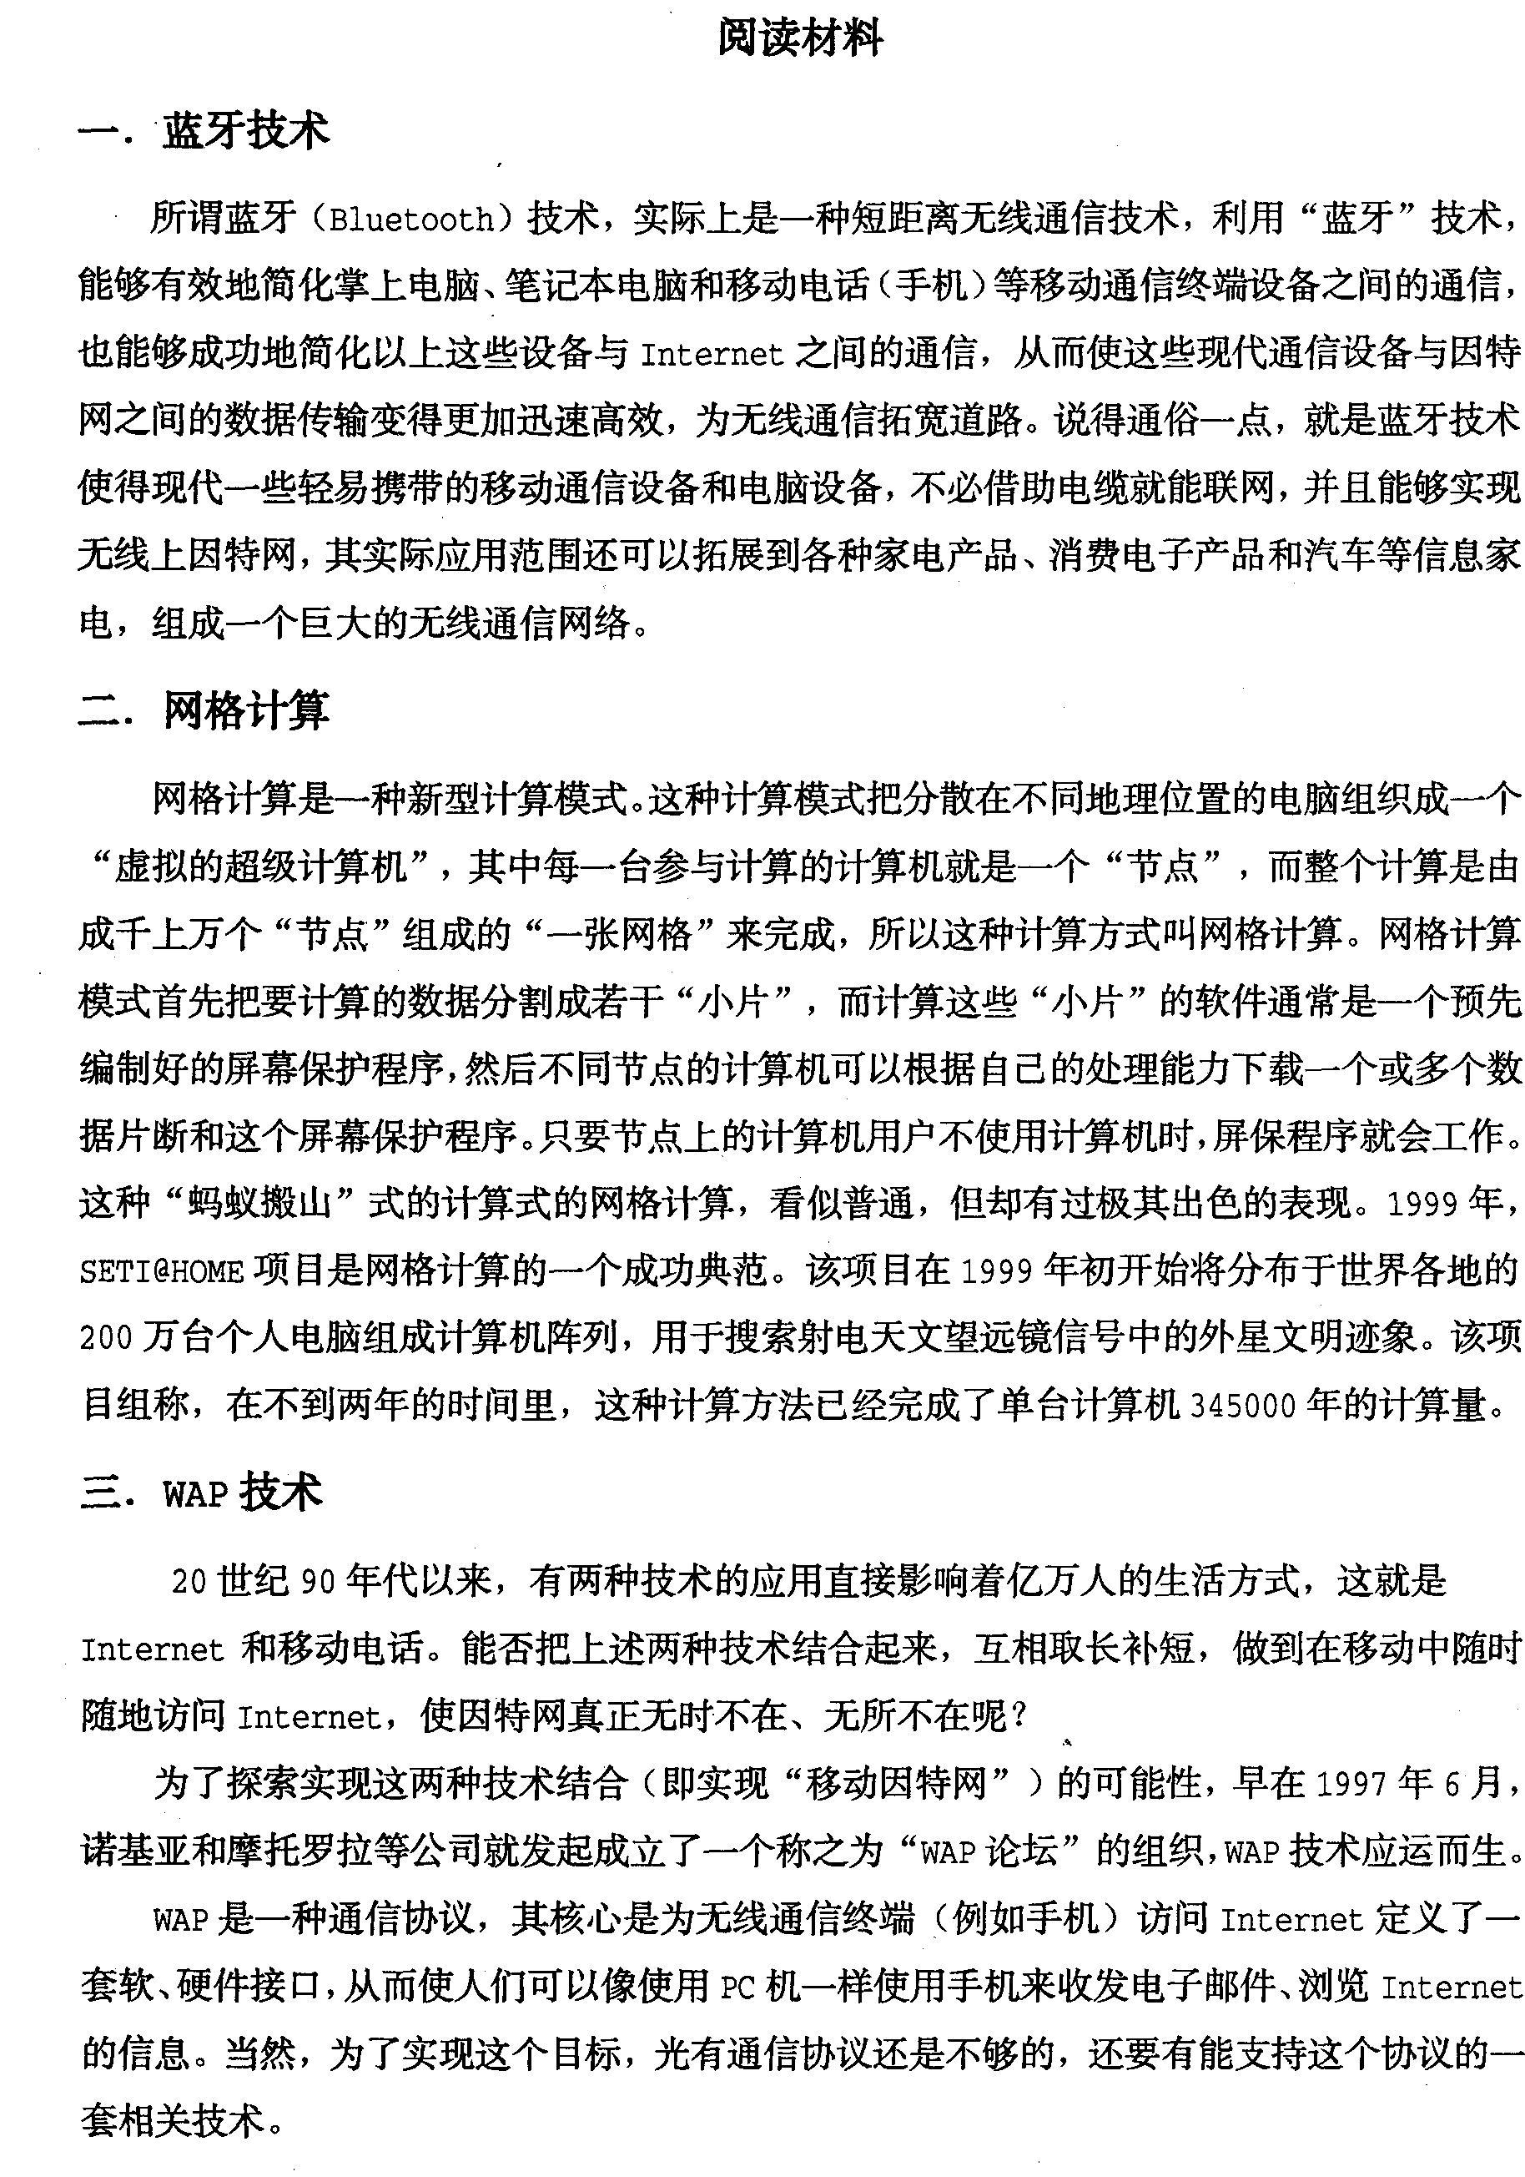
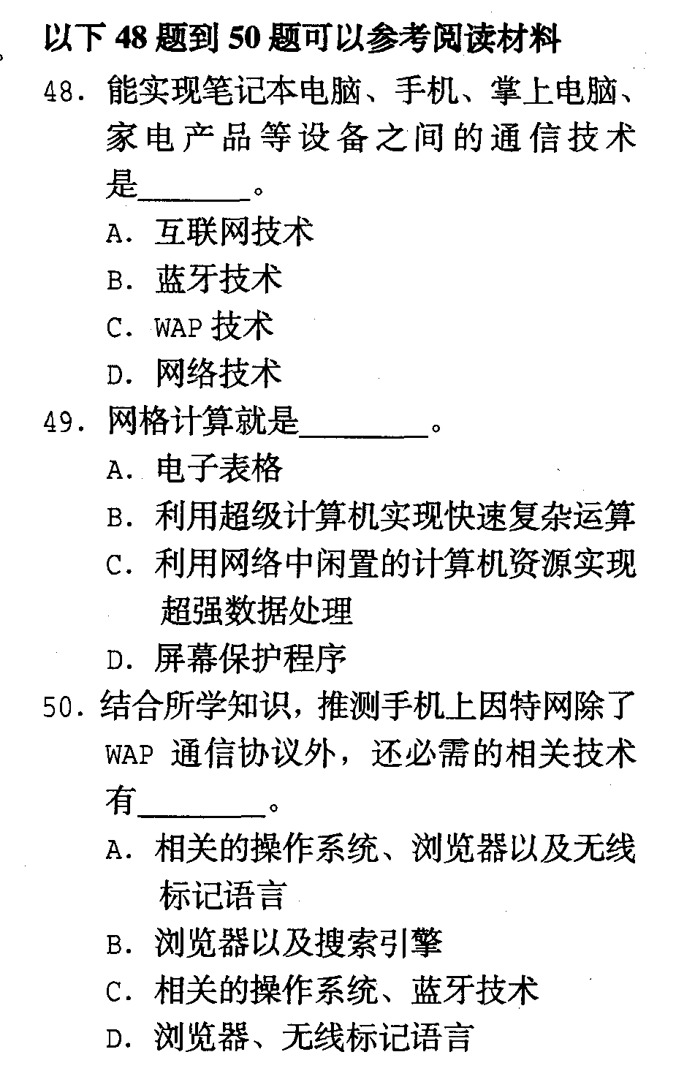

二、半客观题
（一）半客观题评价的界定
半客观试题（semi-objective test）评价，顾名思义，是介于客观题和主观题之间的一种评价方式，形式如简答题、填图题、综合填空等，设计时可事先给定一定数量的可接受答案，它是并非完全独立的一种评价方式，而是与客观题和主观题之间互有交叉的评价方式。一方面，这些题像主观题，它们只提出问题，没有供选择、判断的答案，要求被试者自己拿出答案来。另一方面，这些题又有点像客观题。正确的答法或表述虽不是唯一的，但在很小的范围之内，只要与所给的正确答案中的某一个相同，就认为答对了，给满分，否则就判为错误，不给分。由于没有酌情加分或者扣分的问题，不会出现评分宽严不一，因此评分信度高。
例2.3.9：
下面是制作中的课程表，请你分析一下。

课 程 表
 | 星期一 | 星期二 | 星期三 | 星期四 | 星期五
1
2
3
4
5
6
1. 在上面的课程表表格中，左上角的表头斜线应该如何创建？简答 。
2. 如上表中，要使表格中的第二列到最后一列的宽度相等，我们通常采用的最优化的方法是什么？
分析：这是一个在文档中创建表格的应用案例，是一道典型的过程化试题，第1小题，答案有两种：（1）利用“工具栏”中的“表格和边框”中的“绘制表格”工具直接绘制；（2）采用“表格（A）”菜单中的“绘制斜线表头（U）…”命令。两种方法只要答出其一即可。第2小题，则要求学生在使用具体工具软件的过程中同时能不断总结，使自己解决问题（操作）的过程得到优化——寻找到简单、快捷的方法。答案有三种：选中表格中的第二列到最后一列，（1） 知道“表格”菜单中“自动调整（A）”选项下的“平均分布各列（Y）”命令可以实现所要的操作；（2）右击并在打开的快捷菜单中选择“平均分布各列（Y）”。（3）在“表格和边框”工具栏中选择“平均分布各列”。三种方法只要答出其一即可。
上面的“样例一”似乎是介于客观题和主观题之间，形式上象是主观题，但实质上又有客观题的属性，有标准答案，不过答案不唯一，有多个可以选择，这正是半客观题的典型特征。

（二）半客观题评价的命题规则
半客观题命题，应该注意这么几点：
1、给的答案，应该包括正确的答法和可以接受的答法。
2、容许评分教师增补答案。命题人给的答法有可能不全面，也许有没有考虑到的。在评分过程中发现新的合理的答法，应该认可。
3、制订切实可行的评分方法和评分标准。对评分中常出现的问题要规定恰当的处理办法。例如，题项只要求给一种答法，倘若有人给两种或多种答法，其中有错误的，这时该怎么办。又如，填写的词语有拼写错误扣不扣分。不管如何规定，应该尽可能简化半客观题的评分，提高工作效率。最好“抓大头，一刀切”：要就给满分，要就不给分，不去计较小的错误，避免出现要酌情扣分的情况。
半客观试题在评价的指导理念、评价的标准、评价的手段和方法、以及评价的结果等等方面都与一般的客观题和主观题有着很大的不同。
（三）半客观题与客观题的区别
客观题的题型可以是选择题、填空题、简答题等。
客观题是信息技术评价中的常见题型，它的答案不依赖评卷人员和考生的意志而客观存在，具有客观性、唯一性。客观性试题一般适用于测量知识的掌握、理解、应用、分析几个层次的教学目标。客观性试题的答案明确，作答简便，因而在限定的时间内测验可以包含足够数量的试题，能保证对知识内容的覆盖。评分标准统一、客观，不受评分人主观因素的影响，可以用电脑自动化阅卷，从而大大提高测验的信度。
例2.3.10：
下列四个文件中，那个文件是网页类型的文件

A、 文件1.txt B、 文件2.zip C、 文件3.doc D、 文件4.htm
参考答案：D
分析：题目有一定局限性，缺少变化。此类题目的缺点主要是：（1） 难以考核被试者的推理能力、综合运用所学知识的能力、有效的总结能力、严密的表述能力，对于被试的发散思维(或求异思维)能力则更是如此。（2）无法测量被试的思维(解题)过程。（3）被试者有可能凭猜测而选中正确答案。例如，在有4个备选答案的选择题中,仅凭猜测的成功率就达到25%,这对于考试的信度有一定的影响。
半客观题完全具有客观题的优点，与客观题不同的是半客观题在此类命题中具有一定的灵活性，它可以同时提供多个不同的途径和方法，供答题者选择，答卷时只要答其中之一即可。因此，半客观题较好地克服了纯客观题以上缺点。
又见例2.2.2：
分析：（1）该题的命题思路：此题考察的知识点是文件类型。但是出题时，没有以干瘪地设计成让学生选择或填写rar是何种文件类型，而是给文件加上了具体的文件名，而且是与学生经验贴近的文件名，枯燥的知识点也活泼了，考察的关注点也从知识点的记忆变成了对具体文件、具体情况的理解与处理。其次，每种文件类型均有四个以上文件，为学生的个性化选择提供了空间。（2）该题的判分原则：每种文件类型选出两个文件即可。
（四）半客观题与主观题的区别
主观性试题主要包括论述题、操作题和作文题等。
这类主观性论述题的最大特点是被试在回答问题时，有较大的自由度，可以充分地运用所学的知识,并且可以加上自己独特的见解。因此论述题能够较好地测量被试者的组织、归纳和综合所学的知识的能力、运用掌握的知识探讨问题解决问题和创新的能力。
例2.3.11：
通过高中《信息技术基础》课程的学习，我们对信息技术发展趋势有一定了解，请你描述一下：我们未来的学习和工作方式会发生哪些变化？
这类主观性论述题也有着自身的局限性:
1、由于论述题一般都比较大，在一次考试中试题的数量不可能有很多，因此，其取样范围比较小且不均匀，所使用的试卷无法有效地代表学科的全部主要内容，所测结果无法真正代表被试者的学习成就而影响测验的效度。
2、评分的主观性强。虽然此类试题预先制定出标准答案和评分标准，但测验中常常会出现许多令命题者意想不到的情况和答案。此时，不同的评阅者，对同一份试卷所给的成绩将会有很大的不同，同一评阅者对两份等值的试卷所给的成绩的偏离也较大，这样的测量结果其信度比较低。
3、因被试者回答过于自由，回答方向又不尽相同，难于测得预期结果，重点容易失控。
4、被试作答和评分阅卷都相当费时。
与主观题不同的是半客观题评价有标准答案，正确的答法或表述虽不是唯一的，但在很小的范围之内。判卷者可依据标准答案将学生的答案明确地被评判为正确或不正确，因此半客观题的区分度较高。
又见例1.1.3：
分析：本题a为半客观题，因为题目限定在表格中选出三项通过使用网络摄像机能做的事，有明确的答案；b则为微型主观题，因为其正确答案数量是无限的。
（五）半客观题评价对教学活动的导向
半客观题具有一定的灵活性，它不仅可以考查被试者的知识和技能，更可以考查运用知识的能力。半客观命题常可以设计富有操作性、探究性的问题，引导学生在真实的情境中发现问题，运用有关知识提出探究思路，通过实验、资料搜集，分析、归纳和推理，或提出解决问题的方法、或阐述自己的看法，或得到问题的结论。因此，半客观题评价对教学活动无疑有着积极的导向作用。
例2.3.12：
设想远方的朋友要得到你电脑中的文件，你会用什么方法？
分析：（1）命题思路：这个问题笔者在讲FTP文件传输时向学生提出来的。它的内在要求是让学生在已有的信息技术素养上，展开大胆地猜想。课堂上，学生很活跃，他们提到好多种方法：① 把文件拷到U盘，再把U盘到邮局邮寄过去；② 通过QQ聊天平台进行文件传输；③ 通过压缩，挂到网站上，让对方执行文件下载操作；④ 用FTP进行文件传输。有的学生还取了“远程控制”等自己定义的思路，想法同样可取。这种情景问题的出现大大扩展了学生的逻辑思维。（2）判分原则：只要学生描述得有理，能设计出具体操作的想法，即便现在技术还不能，也是可取的。
正是由于半客观题评价的灵活性，这就十分明确地给教师一个信息：要把基础知识、基本技能的学习与社会生产生活实际相联系，重视知识中所蕴涵的思想、观点、方法等内容，改变过于注重书本知识的现状。这与新课程要求改变过于强调接受学习、死记硬背、机械训练的现状，要求注重知识形成过程的了解、学习过程的体验与感悟是完全一致的。
三、微型主观题
（一）微型主观题存在的意义
长期以来，信息技术课程的总结性评价中，一般以客观题为主，少量评价中会设计一到两题主观题。
客观题含有较多的记忆性成分，较难考查学生的复杂思维过程和较高层次的能力水平，一般比较适宜考察学生对知识技能的基本掌握情况。而在新课程标准中强调学生在信息技术学习过程中情感态度价值观的改变和提升，客观题形式不能很好的满足这一要求，更无法体现对学生开创性思维的训练。
主观题能较全面客观的评价学生的信息技术素养以及运用信息技术解决问题的能力，且能从深度和广度上反映学生能力及个性差异。但由于其需要花费学生较多的时间作答，因此在整个试卷中题量很少，出现在总结性评价中时，也往往一次评价中只能使用一到两内容覆盖面有限。更由于其评价标准的难以确定，会给阅卷带来困难，因此在很多评价中往往被省略。
如何既能满足新学习目标中对情感态度价值观的评价需求，又避免传统主观题耗时长进而造成覆盖面小，不便于在评价中大量使用的缺点？由此我们提出了微型主观题这一新概念。
（二）微型主观题的界定
微型主观题不同于客观题，正确答案是唯一的，不可替代的；也不同于综合活动题，强调完整的过程，具体的结果，需要大量的文字来表述。微型主观题的形式是灵活小巧的，可以用一两句话完成回答，其答案不唯一，是可以替代的，多样性的，开放性的，因此更加灵活多样。在香港信息技术会考中，就出现过类似于我们微型主观题概念的“短题目”。
1、微型主观题与传统主观题的比较
从分类上说，微型主观题属于主观题，即它是没有所谓标准答案的题目。之所以将它单独列为一个题型，是因为它从题目本身的“体积”来说完全不同于我们通常接触到的主观题。通常情况下笔试中的主观题类似于论述题，题干较长、学生答题时也需要进行大量的语言描述，耗时较多。而微型主观题最主要的特点是它需要学生作答的内容为寥寥几字，一般以填空题等小题的形式出现，但形式并不影响其作为主观题的本质，既能考察学生的主观价值取向，又短小精悍，节省时间，并能以足够的数目形成对知识点的合理覆盖从而保证评价的信度与效度。比如下例，虽然体积微小，但却是不折不扣的主观题。
例2.3.13：
想了解国庆期间黄山的天气预报，你会采用以下哪种方式？请说明理由。( )
A报纸 B 121 C收音机 D电视 E网络
理由：_________________________________________
2、微型主观题与半客观题的比较
所谓半客观题，有着有限的若干个标准答案，学生的答案只要符合其中的一项就为正确。如最简单的“复制”功能的实现，就对应着菜单、工具栏、右键快捷菜单、键盘热键等几种但有限的方式，即对于同一目标有着有限的入口和途径。
微型主观题与半客观题这两者，乍看之下有类似之处。因为两者都不存在唯一的标准答案。但是仔细观察两者的概念，我们能够体会到两者之间质的不同。
（1）评价目标的侧重不同
半客观题评价的目标侧重于知识、技能的掌握，而微型主观题侧重于知识技能迁移后在新情境中的运用以及情感态度价值观的评价。正因其评价目标是知识技能迁移后的运用，因此个性化色彩强烈；正因其评价目标是无法标准化的情感态度价值观，所以才具有较大的开放性。半客观题的类似于理科计算题中的一题多解；而微型主观题则可以被比喻为语言学科中的造句题，虽有基本的评判标准，但具体的答案却是千人千面。如下例即是一个典型。
例2.3.14：
替换法是一种常用的加密方法。请自定义一种英语字母替换原则，并为“hello”这个单词加密。你的替换原则是＿＿＿＿＿＿＿＿＿＿＿＿＿＿＿＿＿＿，“hello”加密后变成了＿＿＿＿＿＿＿。
（2）正确答案的评判清晰程度
对于半客观题，有明确的标准答案，判卷者可依据标准答案将学生的答案明确地被评判为正确或不正确。微型主观题答案的评判标准相对模糊，尤其在涉及情感态度价值观时更是如此。对于微型主观题，我们无法罗列出所有的正确答案，因此在评判标准中，除了列出的若干个可判为正确的参考答案外，最后必定会有一条“其它合理的答案”。评判时标准更多地掌握在判卷者手中。因此相对于半客观题，微型主观题的评判需要判卷者具有较高的信息技术能力与判断能力。比如下例：
例2.3.15：
你收到一封来自好友信箱的电子邮件。但是邮件没有主题、没有正文、只有一个附件“文档1.doc”，这时你会怎么办＿＿＿＿＿＿＿＿＿＿＿＿＿＿＿＿＿＿＿＿＿＿＿＿＿＿＿＿＿＿＿＿＿＿＿＿＿＿＿＿＿＿＿＿＿＿＿＿＿＿＿＿＿＿＿＿＿＿＿＿＿。
分析：此题的考察点是网络安全意识。对待这样的不明邮件，打开自然不是明智之举，不能得分；但简单删除也并非最好的选择――因为这也真有可能是好友来信（虽然好友的做法有点欠妥）。所以合理的回答，应该是通过直接回信、打电话等方式和好友进行确认后再做进一步操作，这可以作为评判的标准之一。但是如果学生以其它的方式体现了自己的安全意识，是否给分，如何给分？如学生回答先下载或更新到最新的杀毒软件，是否给分？是否给满分？这一方面需要评判标准的制定以体现对全体的公平公正，另一方面，具体给分标准还是掌握在阅卷者手中。
（3）正确答案的概念与数量
半客观题拥有有限的正确答案，在评判标准中可列出所有标准答案；而微型客观题则没有标准答案可循，在评判标准中所列出的只可被称为参考答案而已。
半客观题标准答案数的个数是有限的，一般在数个到十数个之间，我们可以使用穷举法列举出所有的正确答案。而对于微型主观题来说，我们无法在标准答案栏中列出所有参考答案。因为一般来说，微型主观题的正确答案数量是无限的。但我们也不排除，有一些微型主观题的正确答案数量的有限性，但这所谓的有限，其数量也远比半客观题的正确答案数量庞大许多。如下例。
例2.3.16：
网络应用软件，可分为B/S结构和C/S结构两种，请在你平时所使用的网络软件中为每种结构各举一例。B/S结构＿＿＿＿＿＿C/S结构＿＿＿＿＿＿＿。
分析：网络软件数量是有限的，因此从理论上说，此题的正确答案是有限的。但软件数量远非以十或以百计，出题者、判卷者无法归纳总结出所有正确答案，学生也不可能在学习中了解或掌握其全部，因此此题考察的是学生理解概念后用概念解释具体事物的能力，是知识迁移后的灵活运用，属于主观题的范畴。
3、微型主观题的题型
微型主观题，用于描述信息技术中主观成份的知识结构，强调新课程标准中“知识的运用能力”的考核，其特点是开放性，因此选择题、连线题等答案封闭性较大的题型较少，多选用可以更大地发挥学生自由空间的填空题、简答题形式为主。如下例。
例2.3.17：
几位同学在做一个介绍黄山的网站，需要搜索一些相关信息。下图为某搜索引擎的搜索目录。（图略）
（1）他们可以在哪些目录下找到对自己有帮助的信息？请填写下表。
一级目录 | 二级目录 | 目录中可能包含的黄山信息
参考资料 | 地图 | 黄山景区游览图及周边交通图等
（2）网站设计好后，同学们希望能够将网站加入搜索引擎的数据库以增加网站的知名度，将向搜索引擎发出申请，那么你建议他们将网站申请加入哪个二级目录中＿＿＿＿＿＿＿＿，请说明理由＿＿＿＿＿＿＿＿＿＿＿＿＿＿＿＿＿＿。
对于填空题、简答题以外的其它题型，通过恰当的设计，也可以实现微型主观题的功能。如综合运用选择型和补充题的形式，在学生选择一个选项后，要求学生简要解释选择该答案的理由等。这样的例子如前面提到的例2.3.13。下面的例2.3.18则采用了填空题与连线题结合的形式。
例2.3.18：
有一位高一的同学，在学习了信息技术的信息管理之后，决定对自己计算机中的文件进行合理管理。
（1）请你为他在驱动器根目录下建立相应的文件夹和子文件夹。
（2）右边列出的文件为他计算机中现有的部分文件，请以连线的方式归到相应的文件夹中。
要求：在根目录下至少分出两个文件夹，这些文件夹下必须包含三个以上子文件夹。文件夹的设置不仅能够满足右边文件归类的需求，而且能够基本涵盖他在学习上以及课余生活的各个方面。
根目录
……
……
……
七里香.mp3
方程式配平原则.doc
相对论介绍.pdf
登泰山记读后感.doc
个人电脑DIY指导.htm
研学课题中期汇报.ppt
班会发言演讲稿.doc
春游合影.jpg
数学第一单元测试卷.doc
自制贺卡.jpg
仙剑秘籍一.htm
4、微型主观题的命题思路
对于同一个知识点的考核，不同的命题方法评价的侧重点不同。例如例21和例22，同样是信息特征这一知识点，但其侧重点的不同也是很明显的。
例2.3.19：
信息无所不在，其特点为： 、 、 、 、 、 。
例2.3.20：
举例表述信息的特征，如 盲人摸象 说明：信息的不完全性
价值性
时效性
共享性
例2.3.19考察的是学生对信息特征的识记能力，学生不管是否理解，只要能记住概念就可以了，该题是客观题；而例2.3.20，不仅考核学生对信息特点的识记，同时更侧重于考查学生对这一知识点的理解，是在理解内化的基础上做答，学生可以例举多个实际生活中的例子来说明信息的特点，个人的生活体验不同，回答的内容也不同，答案是富有个性的，多样的、开放性的，可以体现对情感态度价值观方面的考察。因此这个题目是主观题。
微型主观题可以体现生活化、个性化的命题思路。我们可以从学生实际生活中的问题中寻找微型主观题的情境，考察学生在实际生活中的信息素养。比如下面两个例题。
例2.3.21：
“朋友是人生的一大财富”，你选用下面哪种方式来来管理你的亲朋好友的信息，简述理由：
A.用纸质材料分类记录 B.用专业通讯录软件记录
C. 在电脑中建表格或数据库文档记录 D.其他（请写出具体方式）
————————————————————————————————————。
例2.3.22：
你准备参加学生会的竞选，您选择用 (什么方式)来介绍你自己，以争取更多的支持；如果有条件你会使用（软件） ，其中内容将包括以下几个方面：
A. B. C. D.
例2.3.22中的介绍方式由学生自己表述，通常有语言演讲、张贴文字宣传画、发传单、在网上发贴子、制作个人主页，通过广播站宣传等等；无论用什么软件制作，都应该先构思，通过表述介绍的几个方面，即作品内容的结构组成，可以考核学生制作的过程性和条理性。学生可以按个人的自然情况，特长，竞选目标、工作方向等方面来介绍，也可以根据学生自由做答的情况，灵活判断，酌情给分。
由此可见，微型主观题可以用简单的文字表述主观认知，不仅可以全面客观的评价学生的信息技术素养以及运用信息技术的解决问题的能力，还可以考察学生的情感态度价值观，考察过程性的学习和和培养创新意识。
5、评判标准
微型主观体究其实质而言，一方面是考察学生相关知识的理解掌握，更重要的是考察学生的信息素养及情感态度价值观，这类题型的在试卷结构中的目的主要不在于拉开成绩的差异，而更重视张扬学生个性，很好的起到优化试卷结构，调节试卷组成的作用。
微型主观题所涉及的问题，可以是考核应用性、理解性和探索性的知识，其回答的结论及解决问题的方法主要是根据个人对该题目的理解和认识，没有固定的答案，体现的是学生“对知识的运用能力”，因此要求学生在掌握基础知识技能的同时，对知识的过程性也要把握，领悟信息技术学科思想和方法，有创新精神和实践能力。学生不论如何做答，只要能抓住问题的实质，体现对信息技术基础知识、操作能力、使用信息技术工具解决实际问题能力，表达其中蕴含的情感态度价值观，“自圆其说”，言之有理，即可给分。
鉴于微型主观题的答案不是唯一确定的，在进行评判给分时，我们要体现两个方面的原则：（1）公平原则。为了体现考试的公平公证，需要制定明确的评判标准。（2）体现人性化原则。在不违反大前提的基础上，允许并鼓励学生的个性化张扬。这就需要阅卷者具有较好的整体洞察力和判断力，以发觉学生信息素养的提升角度合理判分。比如下题就是一例。
例2.3.23：
下表是若干年来主流计算机配置及价格的变化，请你根据表中体现出的变化趋势，预测2007年时的计算机配置及价格将会发展成怎样。
年份 | CPU主频 | 硬盘 | 内存 | 显示器 | 价格
1992 | 16MHZ | 40M | 1M | 12英寸单显 | 8000元左右
1998 | 200MHZ | 4.3G | 32M | 14英寸彩显 | 6000元左右
2003 | 1.7GHZ | 40G | 256M | 17英寸彩显 | 5000元左右
2005 | 2.8GHZ | 80G | 512M | 15英寸液晶 | 4500元左右
2007
分析：给出事实，让学生根据数据的变化进行趋势的预测，反映学生对数据、现实情况的分析能力。同时题目中也隐含着对单位换算的考察。为什么选择2007年作为考察年份，是因为这个时间不至于长到我们完全无法预测（技术的发展真是惊人的），也不至于短到只可能产生细微的变化或完全不可能有任何质的变化。
趋势预测题开放性很强，因此可以想像学生的答案将是五花八门。这也会给评判标准的制定带来困难。但我们认为在评分时应该体现判分宽松的人性化原则，如果出现显示器为三维立体眼镜式显示器这样的大胆预测，也应该可以给分（从趋势上讲，这并非不可能）
四、主观题
主观题是信息技术课程评价实践中经常使用到的题型，一般表现为篇幅较大，耗时较多的作品题或其它综合应用类题目。相对于其它类型，此类题目更能创造出贴近真实生活的情境，将多个冲突放置在同一场景之下，考察学生对于实际问题的解决能力，能够实现对知识技能、过程方法、情感态度价值观等多维度教学目标的综合评价。正是由于这类题目的完成耗时较多，所以每次考试中一般只能使用一道题目。在使用这类题目保证评价目标完整性的同时，需要设计较多数量且对知识点有相对合理覆盖的客观题来保证试卷的信度效度区分度。在一些省市的信息技术会考中，经常用它配合主观题组成试卷。有意思的是，往往是在会考中使用了这类主观题的省市，教师们对会考就比较满意，而没有使用这类题目而只考客观题的省市，那里的会考总会有许多问题，可能就是因为这类题目的特殊价值造成的。它之所以在有些省市被忽视，一是由于评价设计与推动者对情感态度价值观课程目标的忽视，另一方面是因它的阅卷耗时较多、评判标准不易掌握等。

第三章 下一步的研究计划

一、对“主观题”进行深入研究，研究其特征与题型，特别是研究“主观题的客观化”问题，即，用客观题的形式来考察具有主观属性的题目。目的在于易化主观题的评价，最大程度上避免评价者的主观因素影响。
二、在研究现有的五套教材的基础上，根据课标和前期研究成果，对高中信息技术课程的必修部分和选修部分进行目标分解。即，提炼出需要进行评价的知识要素，制定出考纲和评价量规。提供给相关教育工作者和一线教师作为参考。
三、研究和设计高中信息技术课程总结性评价的具体实施方案。将设计出的方案进行实践，对实践后的结果进行总结和反思，再指导实施方案的设计和完善。

香港高级程度会考，为香港学生修完中六课程后所参加的会考。

